Diagramas de secuencia consolidado

En la figura 5.3 se describe el proceso que debe seguir el usuario para acceder a la asignación de turnos con sus respectivos turnos asignados por empleado. La interacción comienza luego de que el usuario inicie sesión y seleccione “Asignación de Turnos” en la interfaz de header. Esta acción solicita al sistema que cargue y muestre la información correspondiente a dicha sección. Como respuesta, el sistema abre la ventana asociada a la asignación de turnos y despliega una lista de turnos de trabajo asignados por empleado.

Figura 5.3 “Caso de uso N°1.1, Visualizando turnos de trabajo asignados por empleado”
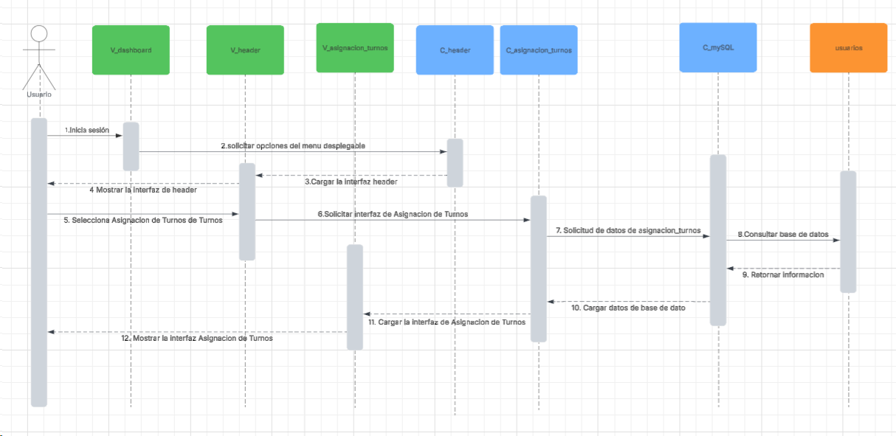

En la figura 5.4 se describe el proceso mediante el cual el usuario accede al listado completo de los departamentos de la empresa. La interacción comienza cuando el usuario inicia sesión y selecciona Departamentos dentro de la interfaz del sistema. Al ejecutar esta acción, el sistema responde cargando y mostrando automáticamente un listado detallado que incluye todos los departamentos existentes.

Figura 5.4 “Caso de uso N°1.4, Visualizando los departamentos de la empresa”
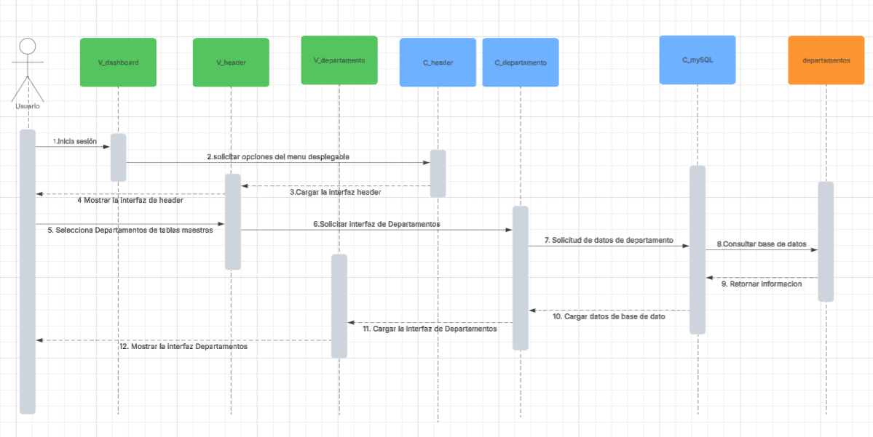

En la figura 5.5 se muestra el proceso mediante el cual el usuario accede al listado completo de motivos de permiso registrados en el sistema. Este proceso comienza una vez que el usuario ha iniciado sesión y luego, se dirige a la sección Motivos de Permiso desde las tablas maestras del menú desplegable. Al seleccionar esta opción, el sistema responde mostrando en la interfaz una lista que contiene todos los permisos aceptados junto con el motivo específico asociado a cada uno.

Figura 5.5 “Caso de uso N°1.7, Visualizando los motivos de permiso”
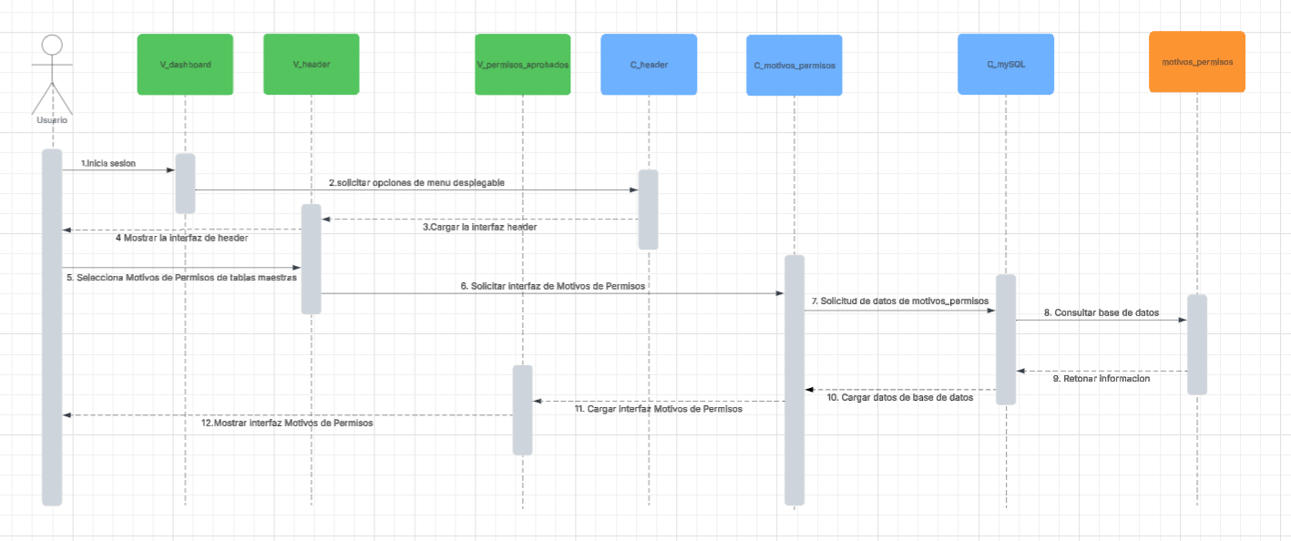
En la figura 5.6 se describe el proceso mediante el cual el usuario accede a la lista de tipos de contratos utilizados por la empresa. El proceso comienza después de que el usuario inicie sesión, luego se dirige a la sección Tipo de Contrato. Al seleccionar esta opción, el sistema responde cargando y mostrando en la interfaz una lista con todos los tipos de contrato actualmente registrados y en uso dentro de la empresa. Esta visualización permite al usuario tener una visión general de las modalidades de contratación que maneja la organización.

Figura 5.6 “Caso de uso 1.10, Visualizando los tipos de contratos”
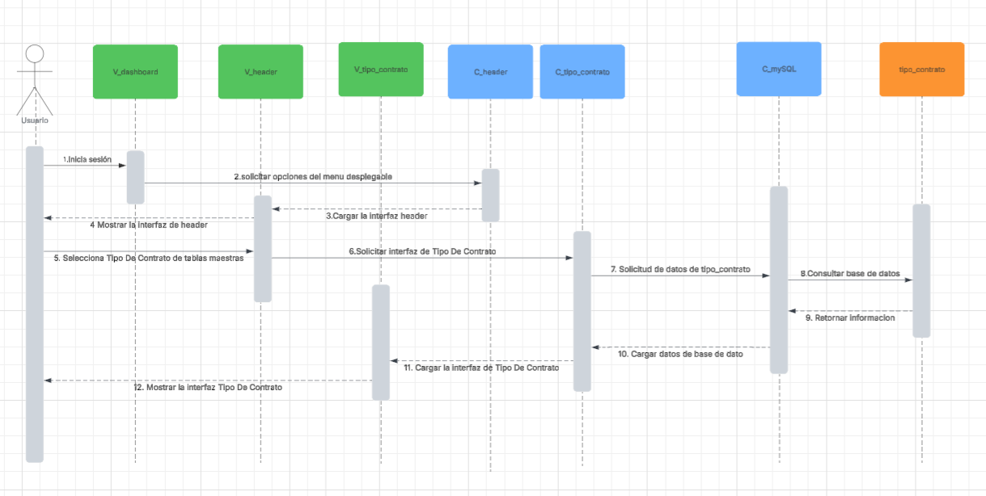

En la figura 5.7 se describe el proceso mediante el cual el usuario accede al listado de los tipos de vacaciones registrados en el sistema. El proceso comienza cuando el usuario inicia sesión y se dirige a la sección Tipos de Vacaciones. Al seleccionar esta opción, el sistema responde mostrando en la interfaz una lista detallada con los distintos tipos de vacaciones creados en la plataforma.
Figura 5.7 “Caso de uso N°1.13, Visualizando los tipos de vacaciones”
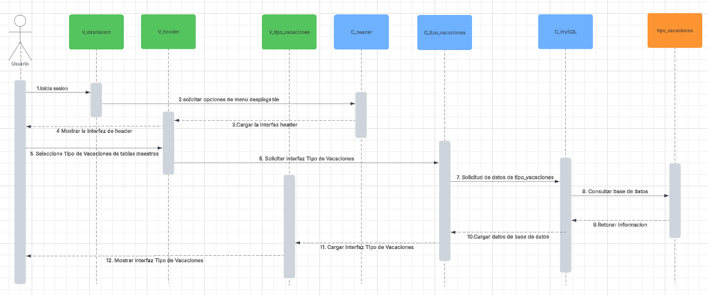

En la figura 5.8 se describe el proceso mediante el cual el usuario accede al listado de sucursales registradas en el sistema. El proceso comienza una vez que el usuario ha iniciado sesión y se dirige a la sección Sucursal. Al seleccionar esta opción, el sistema responde mostrando una lista detallada con todas las sucursales existentes incluyendo su información correspondiente.

Figura 5.8 “Caso de uso N°1.16, Visualizando la pestaña de sucursales”
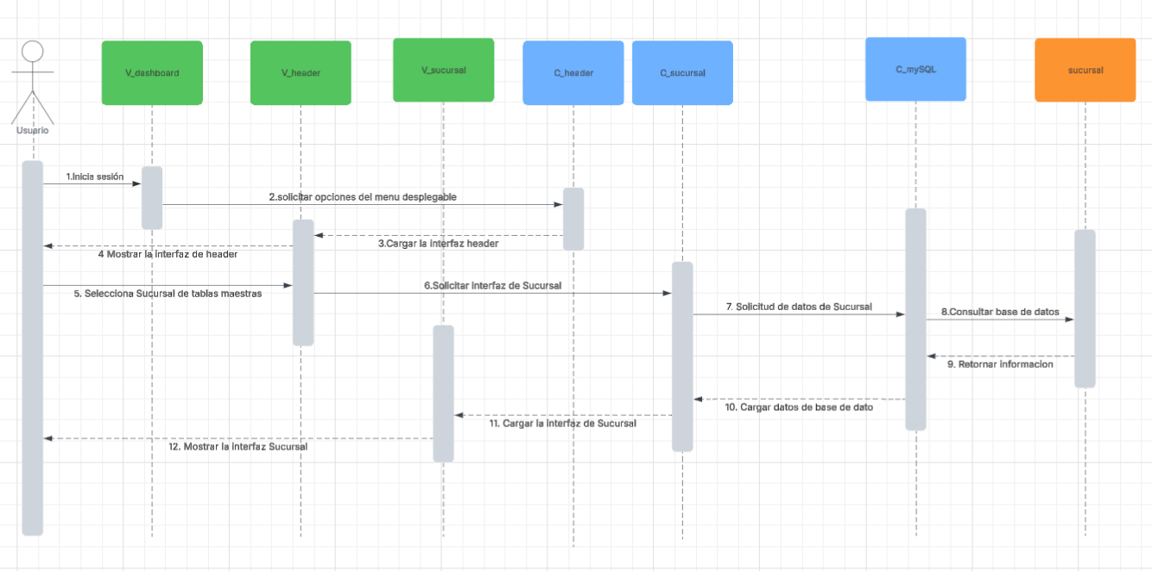

En la figura 5.9 se describe el proceso mediante el cual el usuario accede al listado de centros de costos registrados en el sistema. Una vez el usuario ha iniciado sesión, procede a ingresar a la sección Centro de Costos. Al realizar esta acción, el sistema responde mostrando en la interfaz un listado completo de los centros de costos existentes. El proceso finaliza con la visualización de la información sin que se realice ninguna modificación, tal como se indica en las postcondiciones del caso de uso.

Figura 5.9 “Caso de uso N°1.19, Ingresando a pestaña centro de costos”
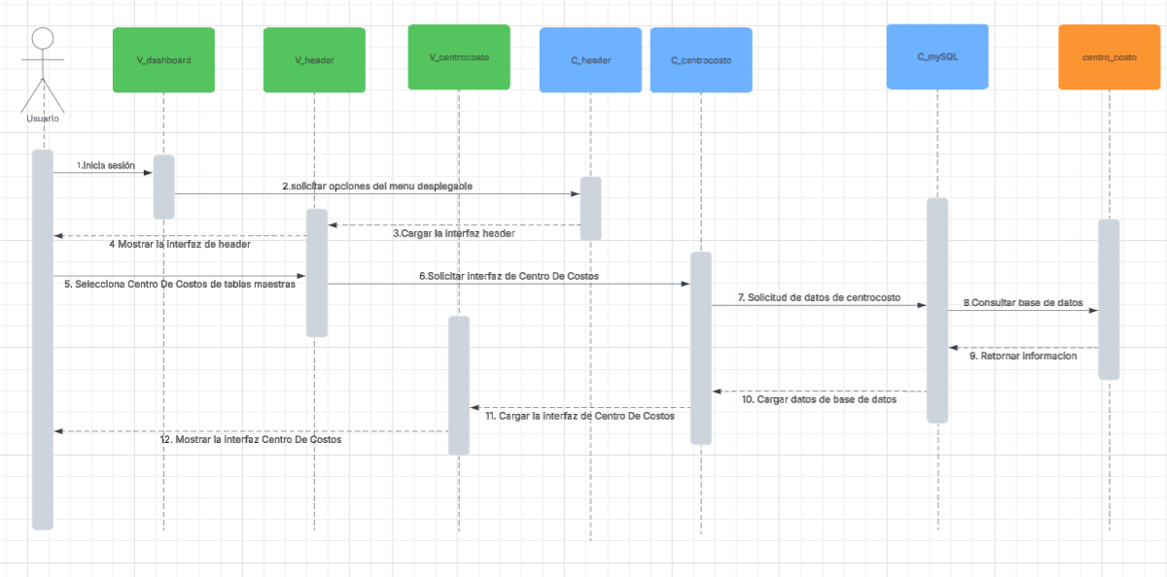

En la figura 5.10 se representa el proceso mediante el cual el usuario accede a la sección de Fichas de Empleados. El proceso comienza una vez que el usuario ha iniciado sesión y selecciona la pestaña de Ficha de Empleados. Al realizar esta acción, el sistema responde mostrando en la interfaz una lista completa con las fichas de todos los empleados registrados, incluyendo su información correspondiente. El proceso finaliza con la visualización de la información sin que se realice ninguna modificación, tal como se indica en las postcondiciones del caso de uso.

Figura 5.10 “Caso de uso N°2.1, visualizando fichas de empleados”
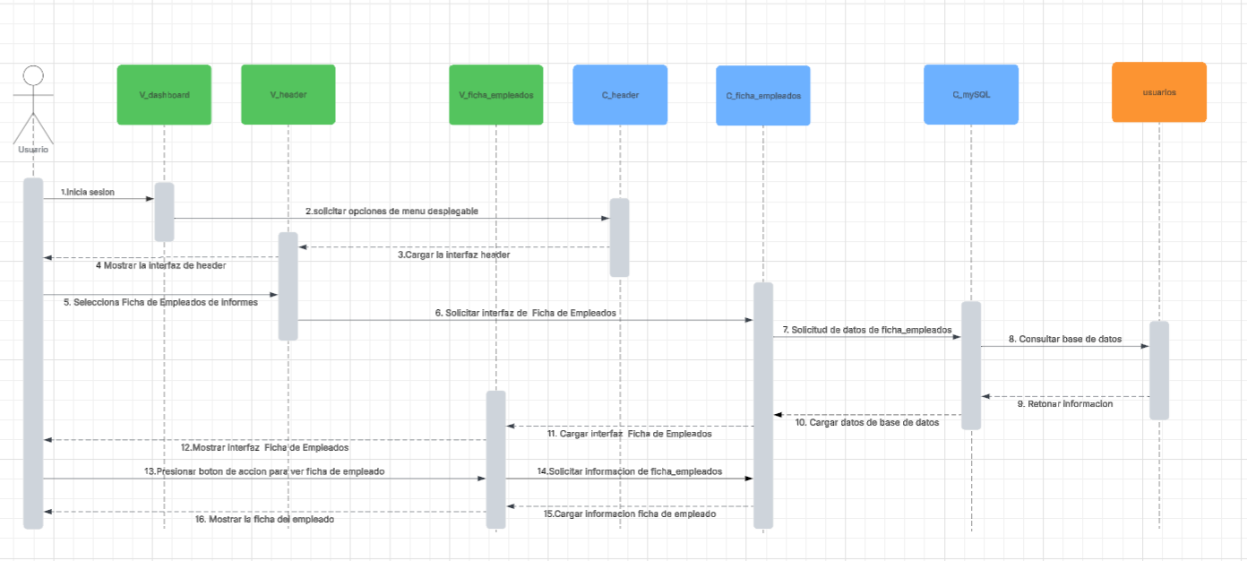
En la figura 5.11 se representa el proceso mediante el cual el usuario crea una nueva ficha de empleado dentro del sistema. Para iniciar el proceso, el usuario debe contar con los permisos necesarios, haber iniciado sesión correctamente. Una vez en la pestaña correspondiente, el usuario selecciona la opción Ingreso de Empleado, al realizar esta acción el sistema responde desplegando un formulario con los campos requeridos para el ingreso. El usuario procede a completar la información solicitada y verifica que todos los campos estén correctamente ingresados. Posteriormente, el sistema valida los datos y confirma el ingreso exitoso del nuevo empleado al sistema.
Figura 5.11 “Caso de uso N°2.2, creando nuevo empleado”
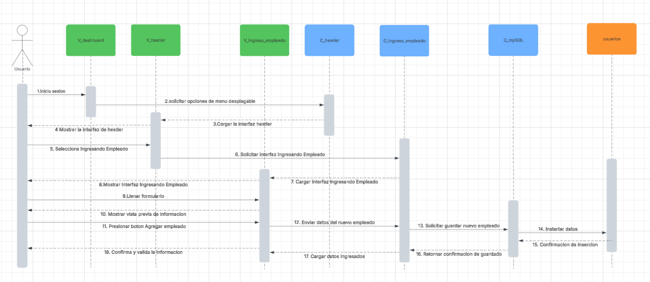
En la figura 5.12 se representa el proceso mediante el cual el usuario accede a la ficha de empleados registrados en el sistema. El proceso comienza cuando el usuario inicia sesión y accede a la opción ficha de Empleados. Al realizar esta acción, el sistema responde generando una visualización en la pantalla que contiene una lista detallada de todos los empleados registrados incluyendo información como nombres, apellidos, celular, tipo de contrato, correo, sucursal, si es administrativo o no y estado de actividad (activo o inactivo).

Figura 5.12 “Caso de uso N°2.4, Mostrando lista de empleados”
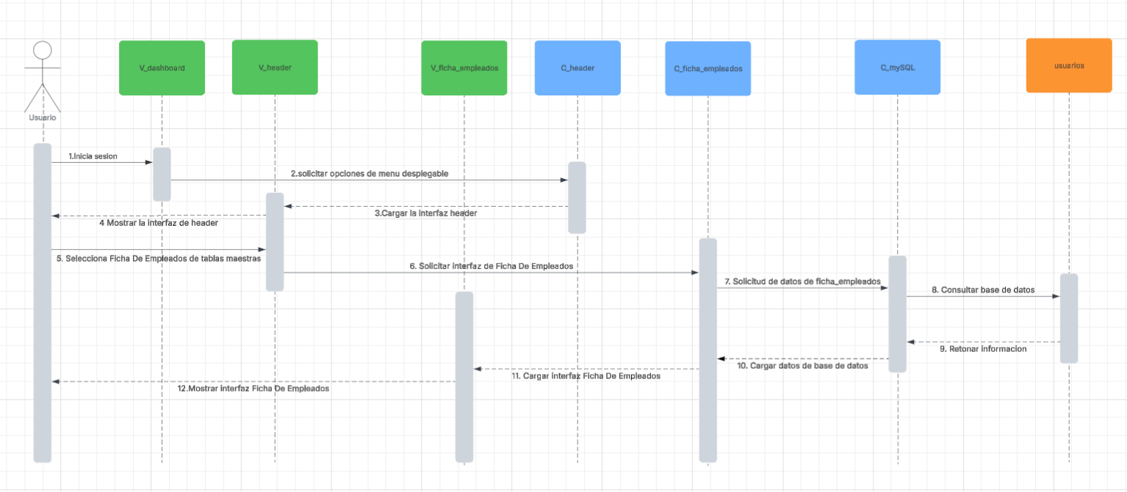

En la figura 5.13 se representa el proceso mediante el cual el usuario accede al listado de turnos creados. El proceso comienza cuando el usuario inicia sesión y se dirige a la sección Listado de Turnos de Turnos del menú desplegable. Una vez realizada esta acción, el sistema responde desplegando en la interfaz una lista con todos los turnos creados hasta la fecha actual. Cada ítem del listado incluye la información registrada para su identificación y posterior edición si fuera necesario.

Figura 5.13 “Caso de uso N°4.5, Visualizando el listado de turnos creados”
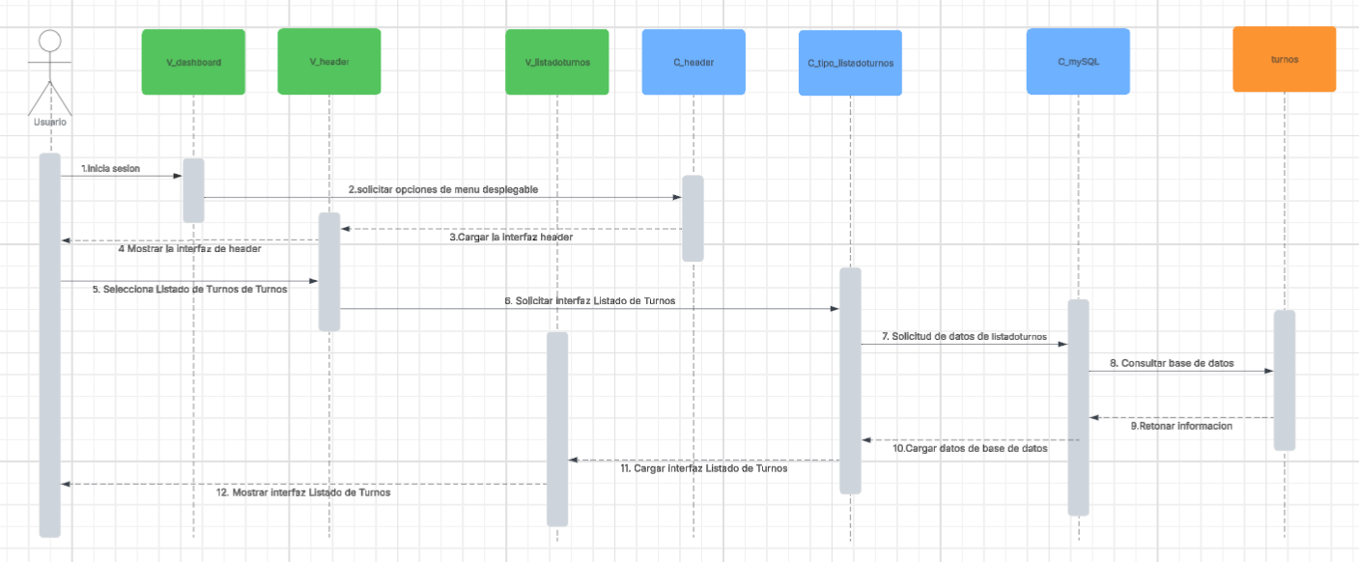
En la figura 5.14 se detalla el proceso mediante el cual el usuario accede a la visualización de todos los permisos aprobados. El proceso comienza cuando el usuario inicia sesión y se dirige a la pestaña Permisos Aprobados desde informes desde el menú desplegable. Al realizar esta acción, el sistema responde cargando dicha pestaña y mostrando en pantalla una lista con todos los permisos aprobados. Cada permiso del listado contiene la información completa registrada: ID, fecha, motivo, cantidad de horas, hora de inicio, hora de fin y si el permiso incluye o no goce de sueldo.

Figura 5.14 “Caso de uso N°6.5, Visualizando lista con permisos aprobados
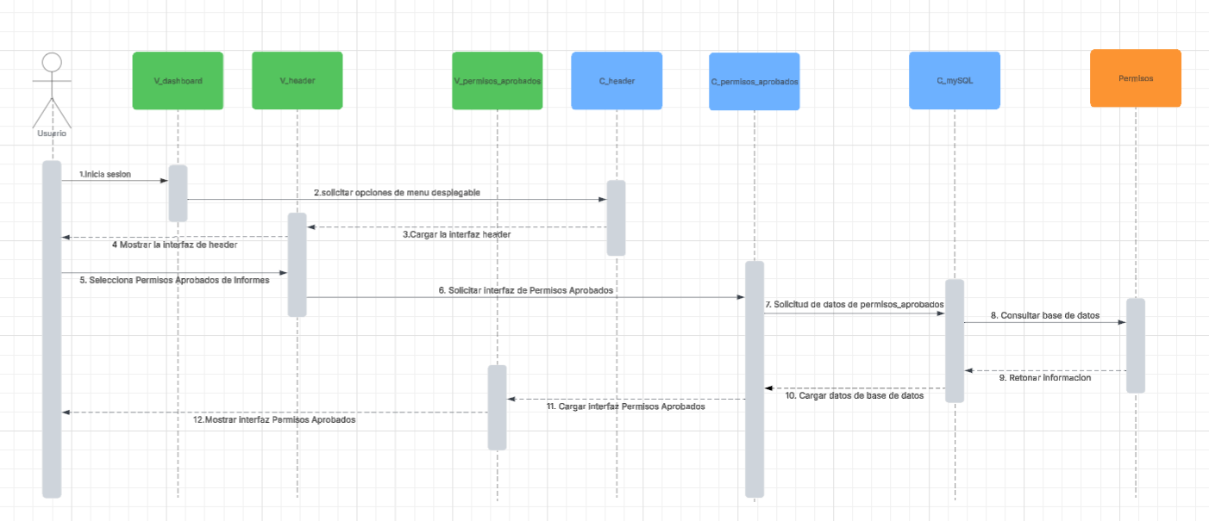

En la figura 5.15 se detalla el proceso mediante el cual el usuario accede al sistema y visualiza el menú principal. El proceso comienza cuando el usuario ingresa al sistema desde la pantalla de inicio de sesión. En esta etapa, el usuario debe rellenar los campos requeridos con el RUT de la empresa y clave. Una vez ingresados los datos, el sistema responde permitiendo la interacción con la interfaz, reflejando el RUT ingresado y ocultando la clave por seguridad. Tras hacer clic en el botón “Ingresar”, el sistema valida las credenciales proporcionadas. Si la autenticación es exitosa, el sistema redirige automáticamente al menú principal, donde se despliega un conjunto de opciones organizadas que permiten al usuario acceder a las diferentes secciones de la plataforma, como fichas de empleados, turnos, permisos, entre otros.

Figura 5.15 “Caso de uso N°7.2, Accediendo al menú”
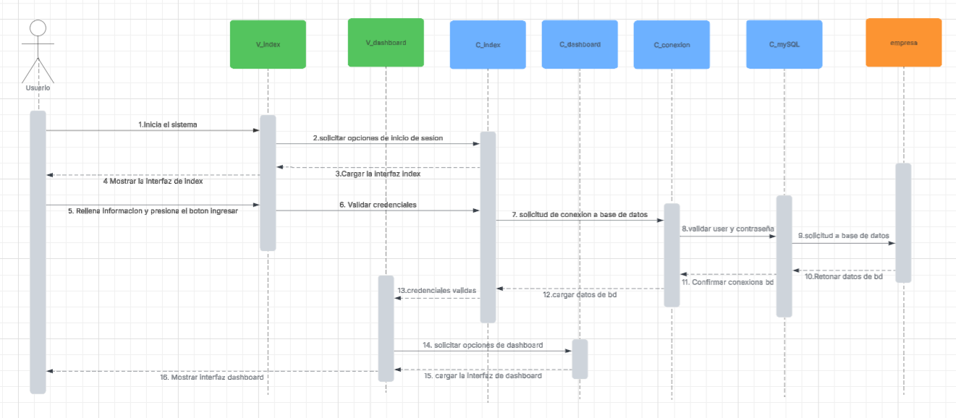

En la figura 5.16 se detalla el proceso mediante el cual el usuario puede cerrar la sesión activa dentro del sistema. El proceso comienza cuando el usuario selecciona la opción Cerrar sesión. Al detectar esta acción, el sistema responde mostrando un botón de confirmación, preguntando al usuario si realmente desea cerrar su sesión actual. Si el usuario confirma la decisión, el sistema procede a cerrar la sesión activa, redirigiendo al usuario a la pantalla de inicio de sesión, quedando listo para un nuevo ingreso.

Figura 5.16 “Caso de uso N°7.4, Cerrando sesión”
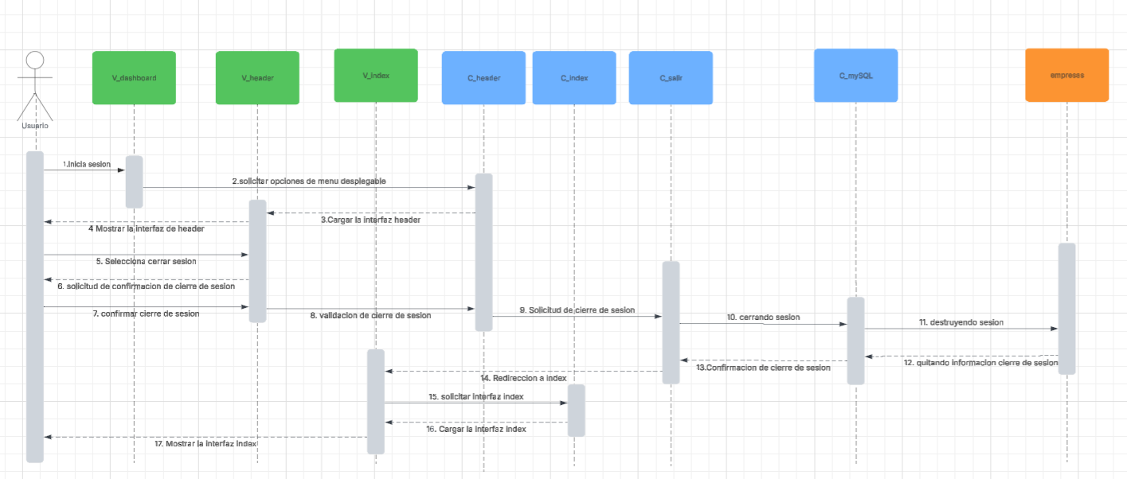

En la figura 5.17 se detalla el proceso mediante el cual el usuario puede retornar al menú principal de la plataforma desde cualquier sección. Este proceso se activa cuando el usuario se encuentra en una ventana distinta a la principal y desea volver a la vista inicial del sistema. El proceso comienza cuando el usuario hace clic en el logo de la empresa, ubicado estratégicamente en la esquina superior izquierda de la interfaz. Este botón funciona como un acceso directo para regresar a la página principal sin necesidad de utilizar botones de navegación adicionales. Al detectar esta acción, el sistema interpreta que se debe volver al menú principal. Como respuesta, redirige al usuario directamente al menú principal de la plataforma, restaurando el punto de partida desde el cual se pueden realizar nuevas acciones.

Figura 5.17 “Caso de uso N°7.5, Volviendo al menú principal”
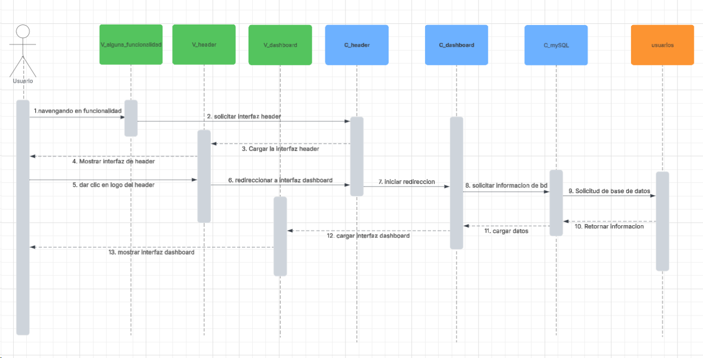

La figura 5.3 describe el flujo para el caso de uso N°1.2 en donde un usuario que asigna un turno a un empleado. El proceso comienza cuando el usuario inicia sesión y solicita las opciones del menú, lo que a su vez carga la interfaz de la cabecera. Al seleccionar la pestaña de asignación de turnos, el sistema solicita la interfaz con la lista de empleados que aún no tienen un turno asignado. El sistema consulta la base de datos de usuarios para obtener esta información, la carga y la muestra en la interfaz. El usuario presiona un botón para asignar un turno a un empleado, y el sistema muestra los turnos disponibles para la asignación. Una vez que el usuario selecciona el turno y acepta, el sistema solicita la asignación y actualiza la base de datos. Finalmente, el sistema confirma la asignación, carga los datos, y el usuario puede visualizar el turno asignado.

Figura 5.3 Caso de uso N°1.2, “Asignando el turno a un trabajador”
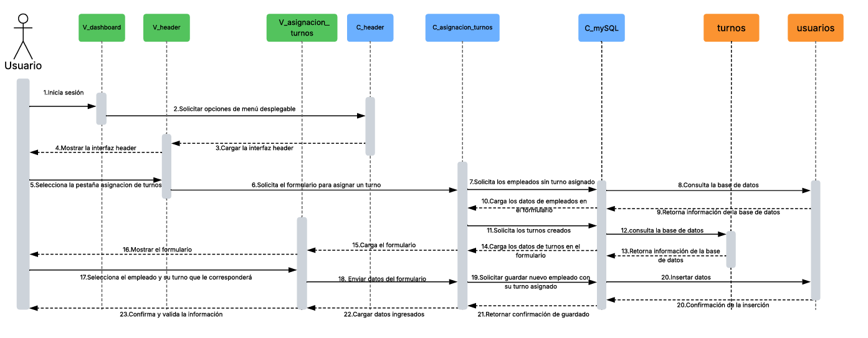
La figura 5.4 presenta el proceso para el caso de uso N°1.3.1 en donde un usuario edite la descripción de un turno. El usuario comienza iniciando sesión, lo que lleva a la carga del menú y de la cabecera del sistema. A continuación, el usuario selecciona la pestaña de “listado de turnos", lo que solicita la interfaz con los datos de los turnos desde la base de datos. Una vez que el listado se muestra, el usuario presiona el botón para editar, rellena la nueva descripción, y la acepta. Este cambio se solicita y se actualiza en la base de datos, y finalmente, el sistema confirma la acción, carga el cambio en la interfaz, y el usuario puede visualizar la actualización

Figura 5.4 Caso de uso N°1.3.1, “Editando la descripción del turno2
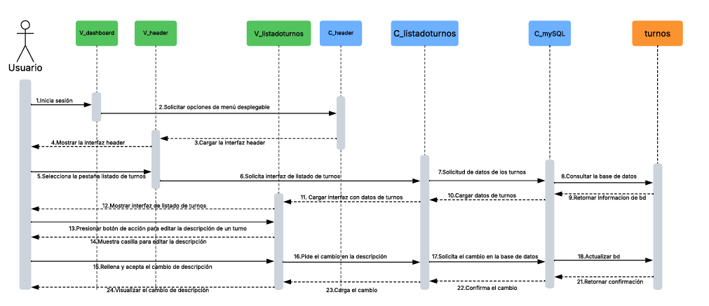

La figura 5.5 ilustra el proceso para el caso de uso N°1.3.2 en donde un usuario cambie el turno de un empleado. El flujo comienza cuando el usuario inicia sesión, lo que solicita las opciones del menú desplegable y carga la interfaz de la cabecera. Al seleccionar la pestaña de asignación de turnos, el sistema solicita y carga una interfaz que muestra a los empleados que ya tienen turnos asignados. La información se obtiene consultando la base de datos de usuarios. Una vez que se muestra la interfaz, el usuario presiona un botón para editar el turno, lo que muestra las opciones de turnos disponibles para el cambio. Después de que el usuario selecciona el nuevo turno y acepta, el sistema pide el cambio, solicita la actualización en la base de datos, y finalmente, actualiza la base de datos. El sistema confirma el cambio y lo carga para que el usuario pueda visualizar el nuevo turno asignado.

Figura 5.5 caso de uso N°1.3.2 , ”Cambiando el turno de los trabajadores”
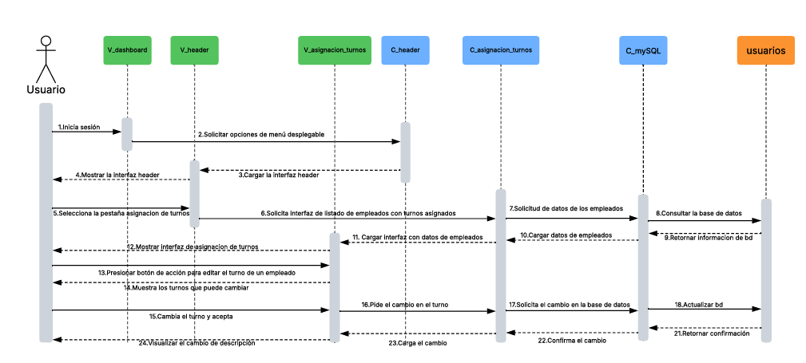
En la figura 5.6 explica el diagrama del caso de uso N°1.5 “creando los departamentos de la empresa” muestra el paso a paso para poder registrar un departamento de la empresa en la cual se inició sesión en el Portal web.

Figura 5.6 caso de uso N°1.5 , “Creando los departamentos de la empresa”
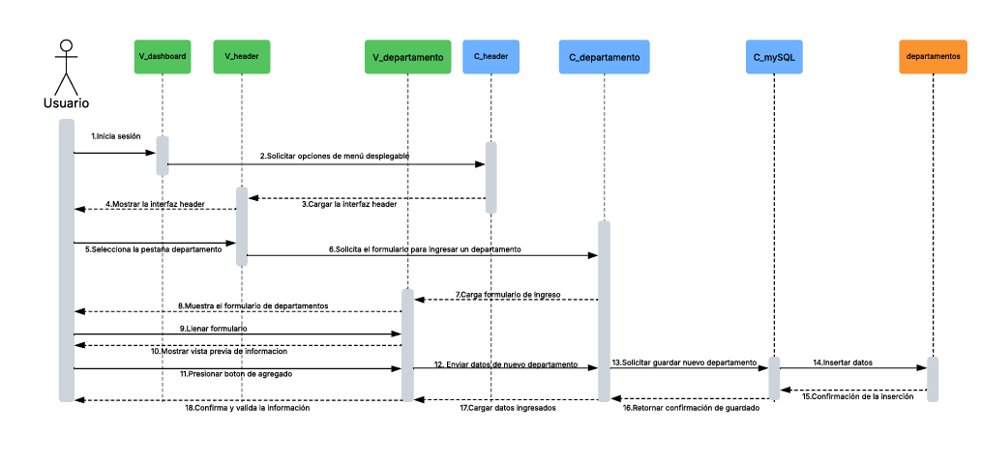
La figura 5.7 detalla el proceso para el caso de uso N°1.6 en donde un usuario cambie el estado de un departamento. Inicialmente, el usuario inicia sesión y solicita las opciones de menú desplegable, lo que carga la interfaz de la cabecera del sistema. A continuación, el usuario selecciona la pestaña de "departamentos", lo que solicita la interfaz correspondiente y los datos de los departamentos desde la base de datos. Una vez que se muestra la interfaz, el usuario presiona un botón para cambiar el estado, lo que activa una ventana emergente de confirmación. Al confirmar, el sistema solicita y valida el cambio, lo actualiza en la base de datos, y luego retorna una confirmación. Finalmente, el cambio se carga en la interfaz, y el usuario puede visualizar el nuevo estado.

Figura 5.7 caso de uso N°1.6, “Cambiando el estado de un departamento”
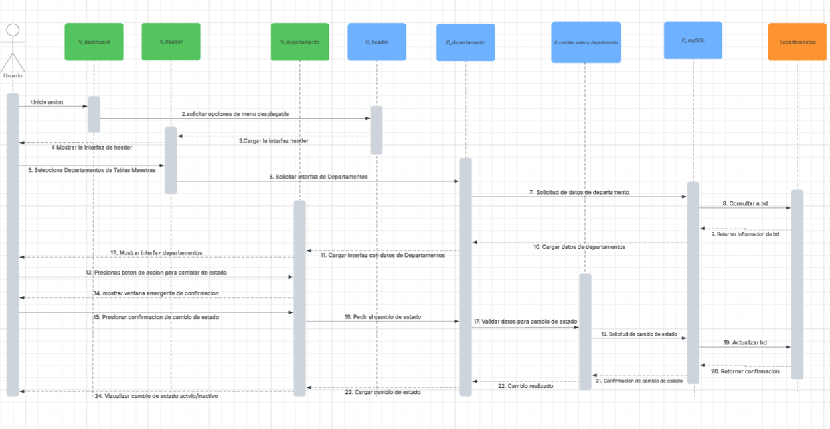
En la figura 5.8 el diagrama corresponde al caso de uso N°1.8 “Creando un motivo de permiso”. En este diagrama se especifican los pasos para poder registrar un nuevo motivo de permiso a la base de datos que contendrá todos los motivos por los cuales un trabajador podrá solicitar un permiso en su empresa. Estos motivos son los aprobados por la comisión del trabajo

Figura 5.8 caso de uso N°1.8, “Creando un motivo de permiso”
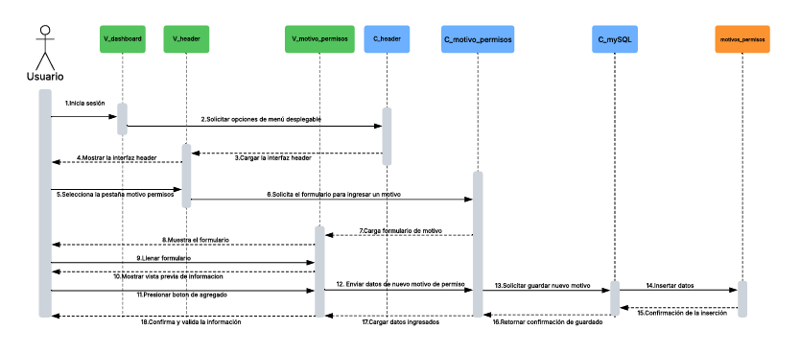

La figura 5.9 detalla el proceso para el caso de uso N°1.9 en donde un usuario cambia el estado de un motivo de permiso. Inicialmente, el usuario inicia sesión y solicita las opciones de menú desplegable, lo que carga la interfaz de la cabecera del sistema. A continuación, el usuario selecciona la pestaña de "motivos de permisos", lo que solicita la interfaz correspondiente y los datos de los motivos de permiso desde la base de datos. Una vez que se muestra la interfaz, el usuario presiona un botón para cambiar el estado, lo que activa una ventana emergente de confirmación. Al confirmar, el sistema solicita y valida el cambio, lo actualiza en la base de datos, y luego retorna una confirmación. Finalmente, el cambio se carga en la interfaz, y el usuario puede visualizar el nuevo estado.

Figura 5.9 caso de uso N°1.9, “Activando/Desactivando un motivo de permiso”
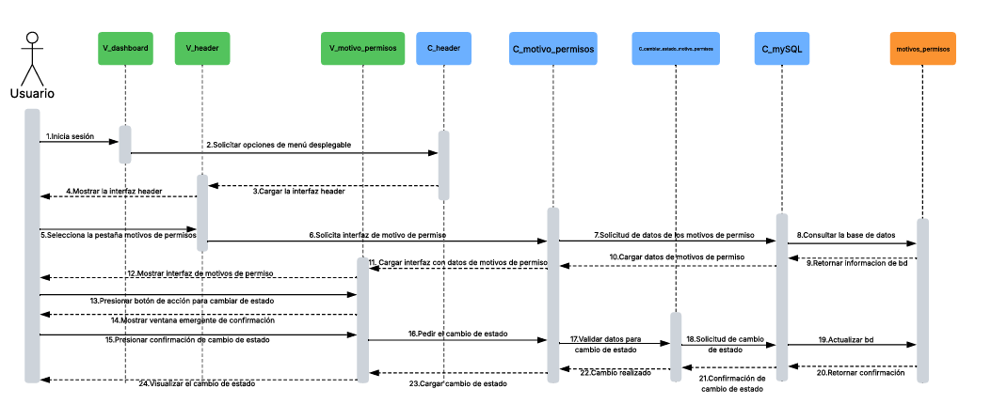
En la figura 5.1 el presente diagrama el cual pertenece al caso de uso N°1.11 se aprecia el paso a paso de acciones que se llevan a cabo para poder registrar un nuevo tipo de contrato con su correspondiente descripción

Figura 5.10 caso de uso N°1.11, “Creando tipos de contratos”
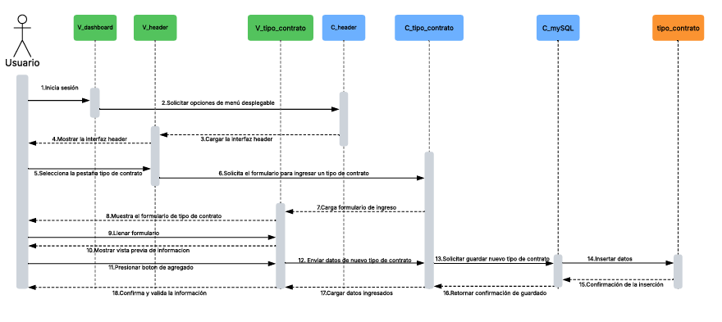
La figura 5.11 describe el flujo para el caso de uso N°1.12 en donde un usuario cambia el estado de un tipo de contrato. El proceso se inicia cuando el usuario accede al sistema, lo que desencadena la carga de las opciones del menú y de la interfaz de la cabecera. Luego, el usuario selecciona la pestaña de "tipo de contrato", lo cual solicita la interfaz y los datos de la base de datos. Una vez que se muestra la interfaz, el usuario presiona el botón de acción para cambiar el estado, lo que genera una ventana de confirmación. Al confirmar, el sistema pide y valida el cambio, lo actualiza en la base de datos, y retorna la confirmación al usuario. Finalmente, el cambio es cargado y se visualiza en la interfaz.

Figura 5.11 caso de uso N°1.12, “Cambiando el estado de un tipo de contrato”
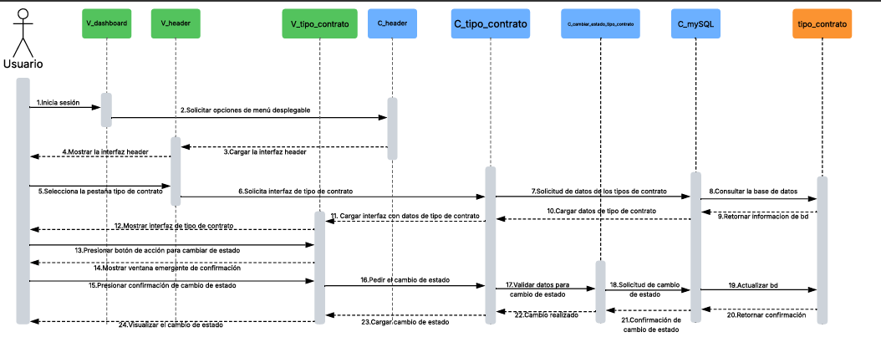
En la figura 5.12 el diagrama correspondiente al caso de uso N°1.14, este diagrama tiene como finalidad explicar el proceso para poder crear un nuevo tipo de vacaciones el cual quedara almacenado en la base de datos

Figura 5.12 caso de uso N°1.14, “Creando un tipo de vacaciones”
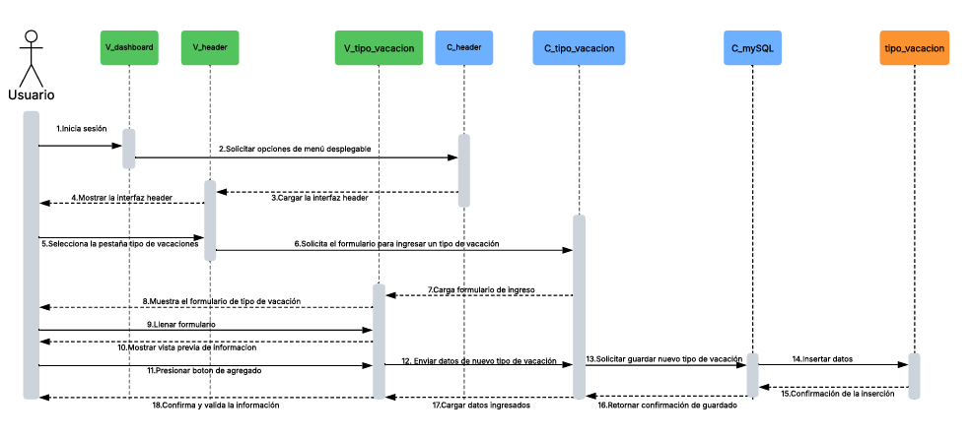
La figura 5.13 muestra el proceso para el caso de uso N°1.15 en donde un usuario cambia el estado de un tipo de vacaciones. El usuario inicia sesión, lo que lleva a la carga de las opciones de menú y la interfaz de la cabecera del sistema. A continuación, selecciona la pestaña de "tipo de vacaciones", lo que solicita la interfaz correspondiente y los datos de la base de datos. Una vez que se muestra la interfaz, el usuario presiona un botón para cambiar el estado, lo que activa una ventana emergente de confirmación. Al confirmar, el sistema pide y valida el cambio, lo actualiza en la base de datos, y luego retorna una confirmación. Finalmente, el cambio se carga en la interfaz, y el usuario puede visualizar el nuevo estado.

Figura 5.13 caso de uso N°1.15, “Cambiando el estado de un tipo de vacaciones”
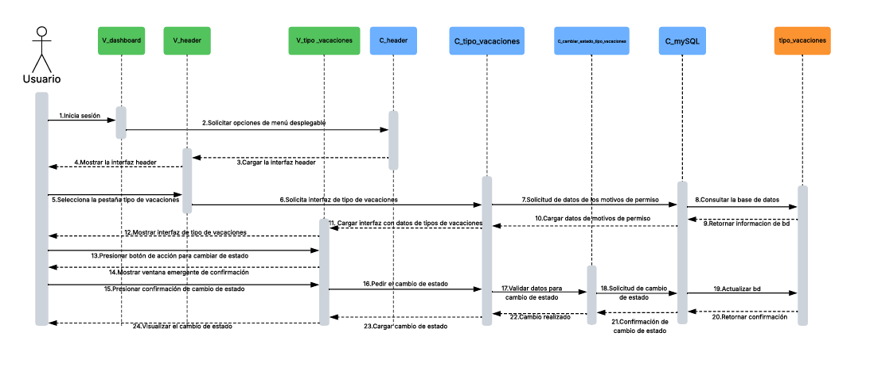
En la figura 5.14 se presenta el diagrama correspondiente al caso de uso N°1.17 se puede apreciar el proceso para poder registrar una nueva sucursal de una empresa en la base de datos.

Figura 5.14 caso de uso N°1.17, “Creando una sucursal”
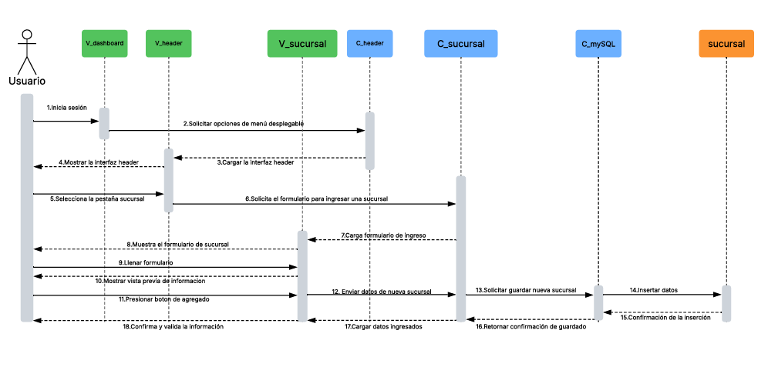

La figura 5.15 ilustra el proceso para el caso de uso N°1.18 en donde usuario cambia el estado de una sucursal. El flujo comienza cuando el usuario inicia sesión, lo que solicita las opciones del menú y carga la interfaz de la cabecera. Luego, el usuario selecciona la pestaña de "sucursal", lo que solicita la interfaz correspondiente y los datos de las sucursales desde la base de datos. Una vez que se muestra el listado, el usuario presiona el botón de acción para cambiar el estado, lo que genera una ventana de confirmación. Después de confirmar, el sistema pide y valida el cambio, lo actualiza en la base de datos y retorna una confirmación. Finalmente, el cambio se carga en la interfaz y el usuario puede visualizar el nuevo estado de la sucursal.

Figura 5.15 caso de uso N°1.18. “Cambiando el estado de una sucursal”
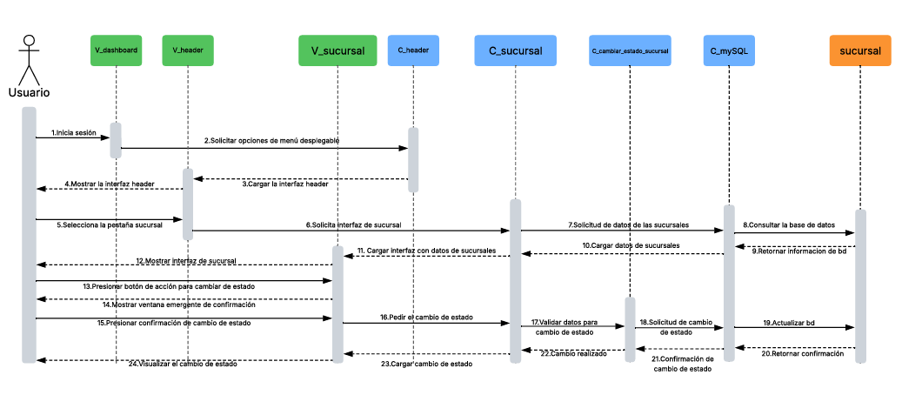
En la figura 5.16 presenta el diagrama pertenece al caso de uso N°1.20 “Creando un nuevo centro de costos”. Este diagrama muestra el paso a paso para poder registrar en la base de datos un nuevo centro de costos asociado a la empresa en la cual se inició sesión en el sitio web.

Figura 5.16 caso de uso N°1.20, “Creando un nuevo centro de costos”
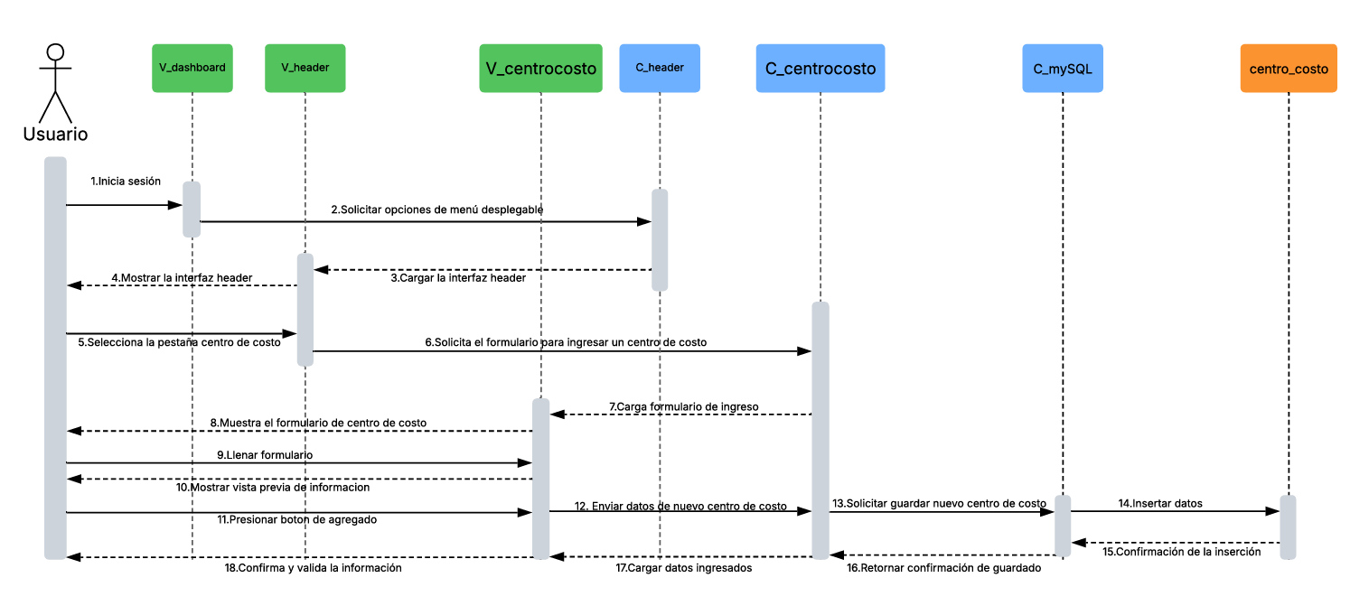

En la figura 5.17 presenta el diagrama correspondiente al caso de uso N°1.21 “cambiando el estado de un centro de costo” en este diagrama se nos muestran las acciones para poder cambiar el estado entre activo o inactivo de un centro de costos de la empresa asociada a la sesión actual.

Figura 5.17 caso de uso N°1.21, “Visualizando la ficha de empleados”
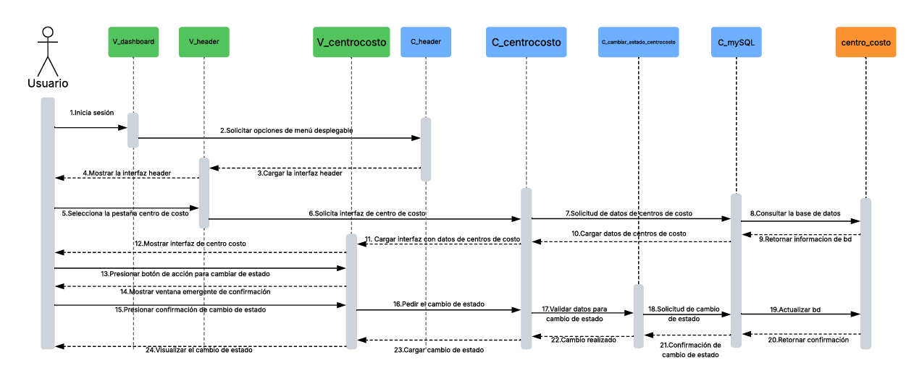

En la figura 5.18 este diagrama representa el CU N°2.3 el proceso comienza cuando el usuario, después de iniciar sesión, navega a través del menú principal para seleccionar la opción "Ficha de Empleados". Esta acción desencadena una solicitud que viaja a través de los controladores para consultar la lista completa de empleados en la base de datos. Una vez que la información es retornada, la interfaz se carga y muestra el listado. Posteriormente, el diagrama muestra cómo el usuario presiona un botón para filtrar y ver únicamente a los "Empleados Activos", lo que provoca una nueva interacción con el controlador para filtrar los datos ya cargados y actualizar la vista con el resultado.

Figura 5.18 caso de uso N°2.3, “Visualizando las fichas que están activas”
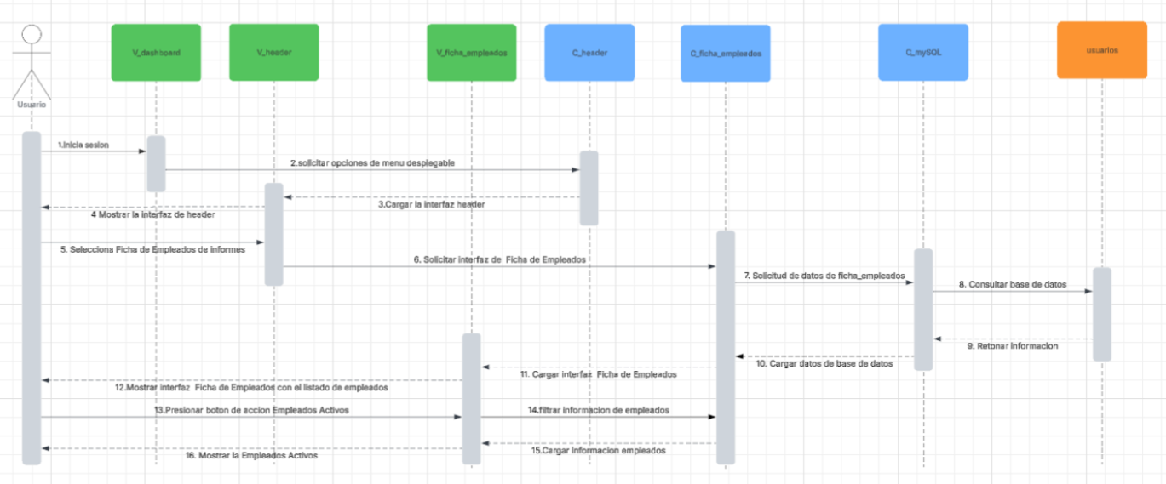
En la figura 5.19 se aprecia el diagrama del CU N°2.5 describe el flujo completo para registrar un nuevo empleado en el sistema. El usuario inicia sesión, navega a través del Dashboard y el menú para acceder a la ficha de ingreso de empleados. Una vez allí, completa el formulario y, al presionar el botón de "Agregar", se desencadenan una serie de validaciones tanto en la interfaz como en el controlador. Si los datos son correctos, el sistema los envía al controlador de ingreso, que a su vez los valida y los inserta en la base de datos MySQL. Finalmente, la base de datos confirma la inserción, y esta confirmación se propaga de vuelta hasta la interfaz del usuario, notificándole que el empleado ha sido guardado exitosamente.

Figura 5.19 caso de uso N°2.5, “Guardando datos de empleado”
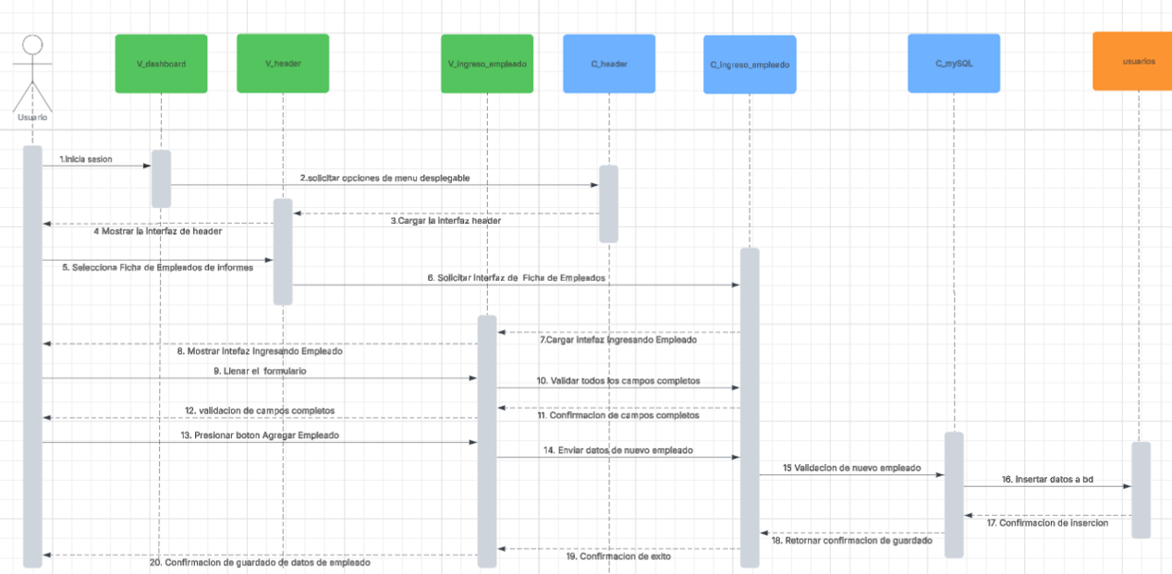
En la figura 5.20 se aprecia el diagrama del CU N°2.6.1 donde detalla el proceso para que un usuario pueda imprimir la ficha de un empleado en formato PDF. El flujo comienza cuando el usuario inicia sesión y navega hasta la sección de "Ficha de Empleados", lo que provoca una consulta a la base de datos para obtener y mostrar el listado de personal. A continuación, el usuario selecciona la ficha de un empleado específico y presiona el botón de imprimir, lo que envía una solicitud al controlador para convertir los datos de ese empleado en un archivo PDF. Finalmente, el sistema genera el documento y lo presenta al usuario en una vista previa lista para la impresión.

Figura 5.20 caso de uso N°2.6.1, “Imprimiendo solo una ficha de empleado”
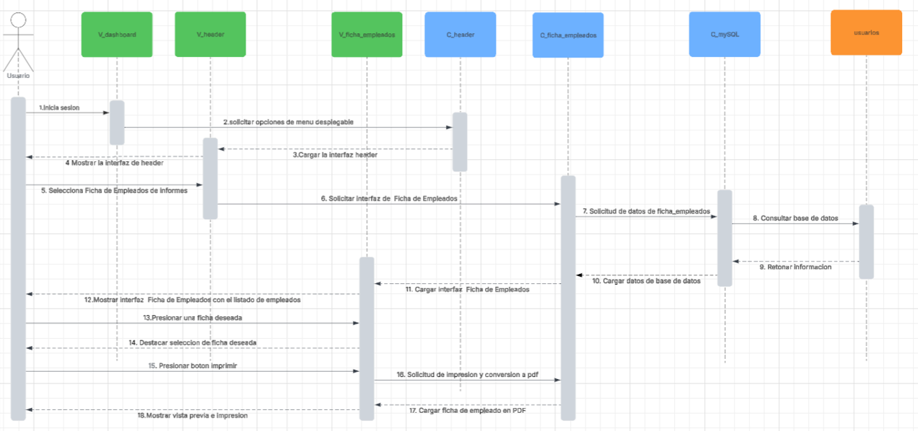
En la figura 5.21 se aprecia el diagrama del CU N°2.6.2 ilustra el proceso para que un usuario pueda seleccionar e imprimir las fichas de múltiples empleados en un solo documento PDF. El flujo comienza con el inicio de sesión del usuario, quien luego navega hasta el listado de empleados, cargado con información extraída de la base de datos. A diferencia del proceso individual, aquí el usuario selecciona varias fichas deseadas, las cuales se destacan visualmente en la interfaz. Al presionar el botón de imprimir, se envía una única solicitud al sistema para procesar y convertir todas las fichas seleccionadas en un solo archivo PDF, que finalmente se muestra al usuario en una vista previa lista para ser impreso.

Figura 5.21 caso de uso N°2.6.2, “Imprimiendo múltiples fichas de empleado”
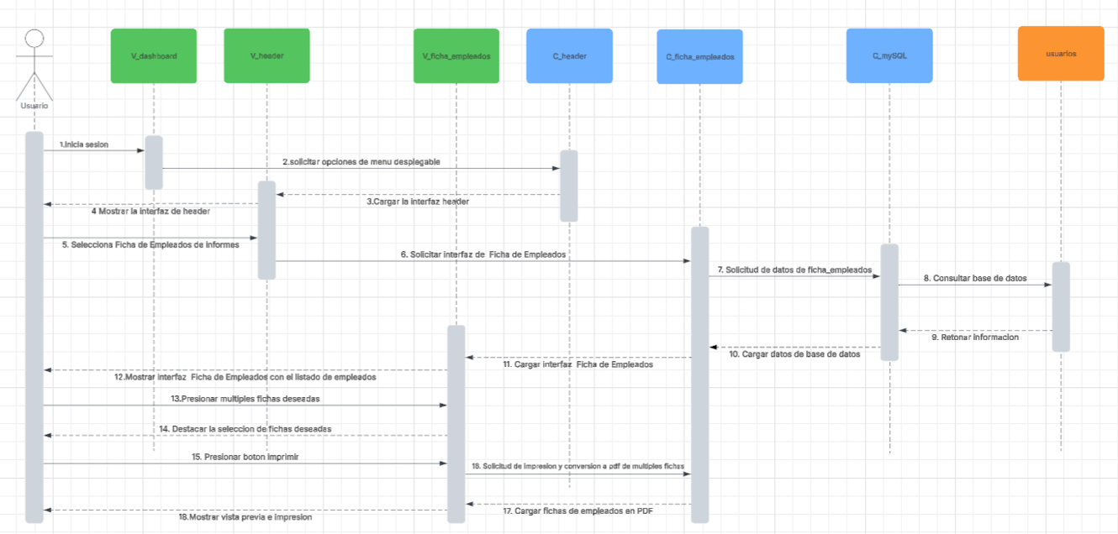
En la figura 5.22 se aprecia el diagrama del CU N°3.1.1 describe el flujo para asignar vacaciones a un empleado. El proceso inicia cuando el usuario, después de iniciar sesión, navega a través del menú hasta la interfaz de vacaciones. El sistema consulta la base de datos para cargar y mostrar la lista de empleados con sus respectivos datos de vacaciones. El usuario selecciona un empleado, ingresa la nueva información de la asignación y presiona el botón para guardar. Esta acción envía los nuevos datos al controlador, que los procesa y los inserta en la base de datos. Una vez que la base de datos confirma el guardado, el sistema retorna una confirmación a la interfaz, mostrando un mensaje de éxito al usuario.

Figura 5.22 caso de uso N°3.1.1, “Asignando vacaciones a empleados”
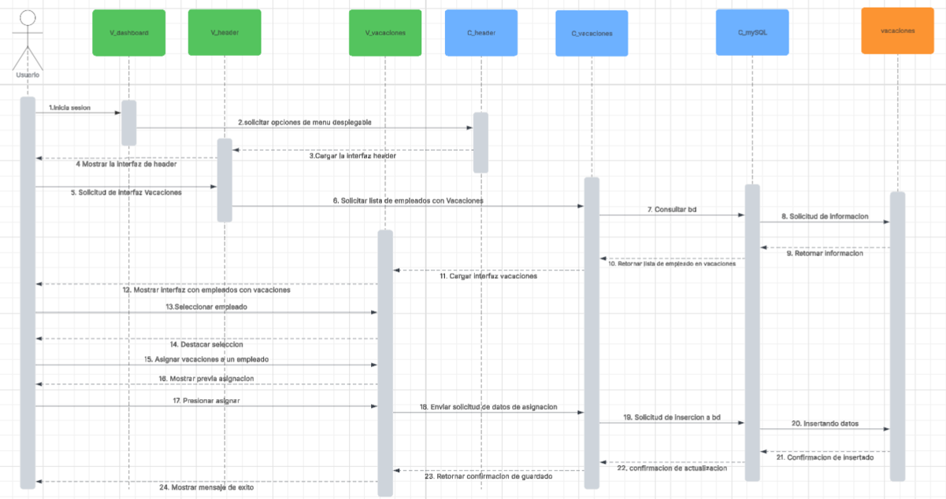
En la figura 5.23 se aprecia el diagrama del CU N°3.1.2 ilustra el proceso para editar las vacaciones de un empleado. El flujo se inicia cuando el usuario, después de acceder al sistema, navega hasta la sección de vacaciones, la cual carga y muestra una lista de los empleados desde la base de datos. Al seleccionar la casilla de un empleado en particular, el sistema presenta el formulario con sus datos de vacaciones actuales. A continuación, el usuario procede a editar esta información, y la interfaz le muestra una vista previa con los cambios realizados, como paso previo a la confirmación y guardado final de los datos.

Figura 5.23 caso de uso N°3.1.2, “Editando vacaciones de empleados”
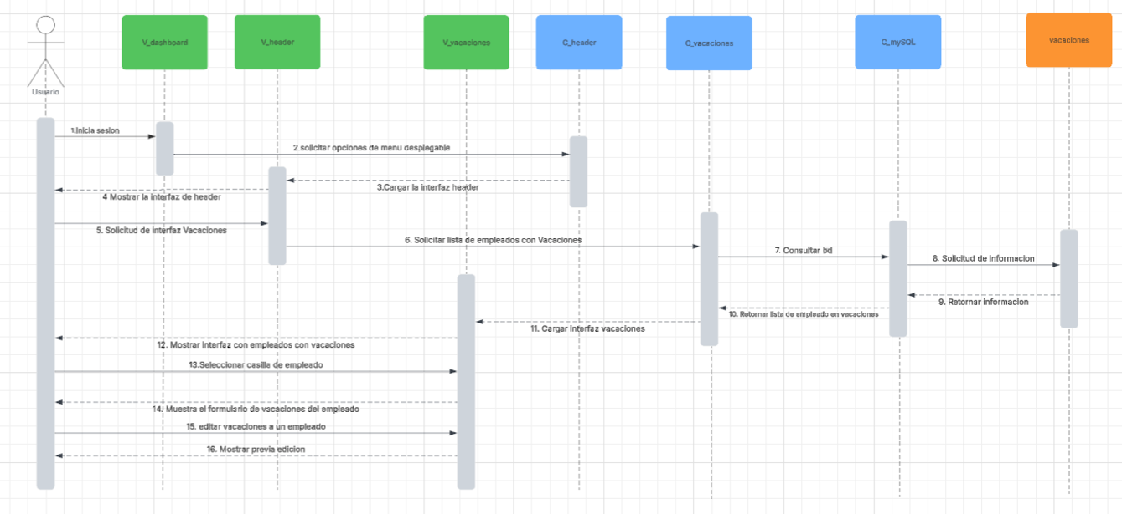

En la figura 5.24 se muestra el proceso del CU N°3.2 este diagrama de secuencia muestra el proceso inicial que realiza un administrador para acceder a la interfaz de gestión de vacaciones. El flujo comienza cuando el administrador inicia sesión en el sistema y navega a través del menú principal hasta seleccionar la opción de "Vacaciones". A partir de esta acción, el sistema realiza una consulta a la base de datos para obtener la información necesaria. Finalmente, el proceso concluye con la presentación de la interfaz de vacaciones, que muestra los datos cargados y las casillas correspondientes para que el administrador pueda comenzar a asignar o gestionar las vacaciones de los usuarios.

Figura 5.24 caso de uso N°3.2, “Visualizando lista de empleados con casilla para asignar vacaciones”
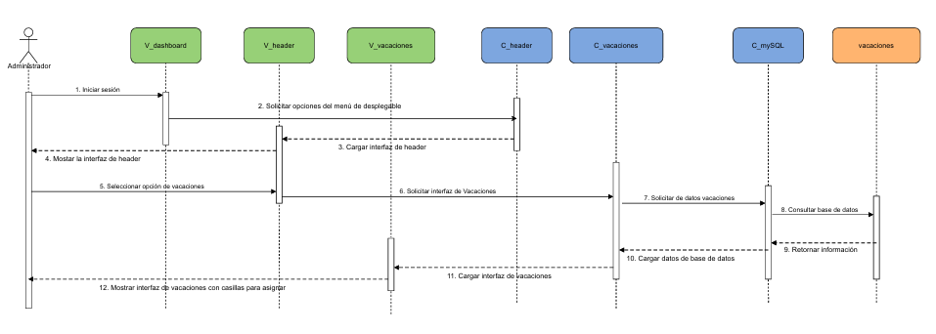
En la figura 5.25 se muestra el proceso del CU N°3.3 este diagrama de secuencia detalla el proceso mediante el cual un administrador asigna vacaciones a un usuario. El flujo comienza cuando el administrador inicia sesión y navega a través del menú hasta la sección de vacaciones. El sistema solicita y carga los datos pertinentes de la base de datos para mostrar la interfaz, la cual incluye un combobox (menú desplegable) con los usuarios. Una vez que el administrador selecciona un usuario, procede a llenar el formulario de asignación de vacaciones; la información ingresada es validada por el controlador del sistema, y finalmente, se le presenta una vista previa de los datos validados antes del guardado final.

Figura 5.25 caso de uso N°3.3, “Definiendo días a otorgar para vacaciones”
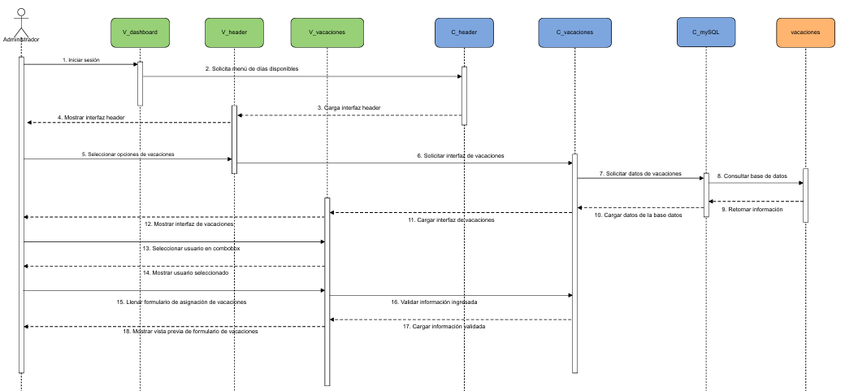
En la figura 5.26 se muestra el proceso del CU N°3.4 este diagrama de secuencia ilustra cómo un administrador visualiza el listado de empleados en vacaciones. El proceso se inicia cuando el administrador ingresa al sistema, lo que carga la interfaz principal. Luego, navega a través del menú para seleccionar la opción de "Vacaciones", desencadenando una solicitud al controlador para obtener la lista de empleados. El sistema consulta la base de datos para recuperar la información pertinente y, una vez obtenidos los datos, carga y muestra al administrador una tabla con el listado completo de los empleados en vacaciones.

Figura 5.26 caso de uso N°3.4, “Visualizando listado de empleados de vacaciones”
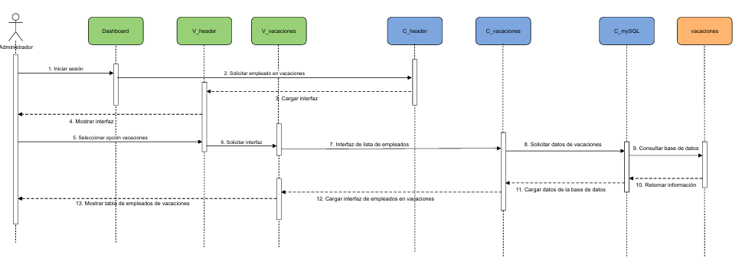

En la figura 5.27 se muestra el proceso del CU N°3.5 Este diagrama de secuencia describe el flujo completo para editar y guardar las vacaciones de un empleado. El proceso comienza cuando un administrador inicia sesión y navega a la sección de vacaciones, donde el sistema carga la información desde la base de datos. El administrador selecciona la casilla de un empleado, lo que le permite editar sus datos de vacaciones en la interfaz. Una vez ingresada la nueva información, esta es validada por el sistema y se muestra una vista previa de los cambios. Finalmente, el administrador presiona el botón de guardar, lo que desencadena una solicitud para realizar el cambio en la base de datos, y tras la confirmación, se le notifica que los cambios han sido realizados con éxito.

Figura 5.27 caso de uso N°3.5, “Guardando cambios de vacaciones”
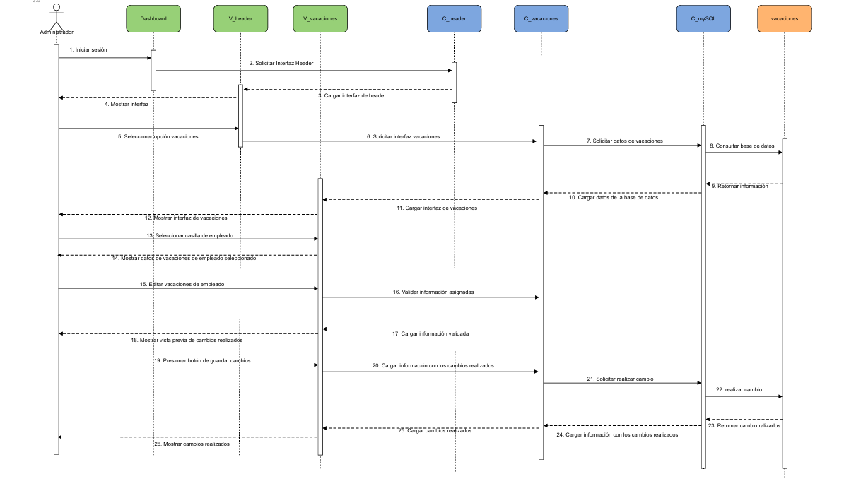

En la figura 5.28 se muestra el proceso del CU N°3.6 este diagrama de secuencia detalla el proceso que sigue un administrador para imprimir las vacaciones de un empleado. El flujo se inicia cuando el administrador accede al sistema y navega hasta la opción de "Imprimir Vacaciones" en el menú. A continuación, el sistema solicita y carga los datos de vacaciones desde la base de datos para mostrarlos en una vista previa. El administrador selecciona al empleado deseado, cuya selección se destaca visualmente, y luego presiona el botón de imprimir. Esta acción final genera una solicitud para convertir la información de las vacaciones del empleado a un formato PDF, el cual se presenta al administrador para su impresión.

Figura 5.28 caso de uso N°3.6, “Imprimiendo vacaciones de empleado”
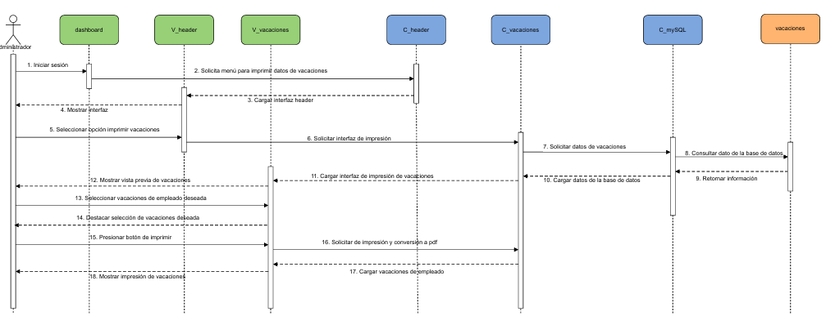
En la figura 5.29 se muestra el proceso del CU N°3.7 este diagrama de secuencia describe el proceso que realiza un administrador para eliminar un registro de vacaciones. El flujo comienza cuando el administrador inicia sesión y navega hasta la opción de "Vacaciones" en el menú para ver los registros existentes, los cuales son cargados desde la base de datos. Una vez en la interfaz, selecciona un registro de vacaciones específico, lo que provoca que se muestren los detalles de esa selección. Finalmente, al presionar el botón de "Eliminar", el sistema procesa la solicitud, realiza los cambios correspondientes en la base de datos y le presenta al administrador una confirmación de que la eliminación se ha completado con éxito.

Figura 5.29 caso de uso N°3.7, “Eliminando vacaciones asignadas”
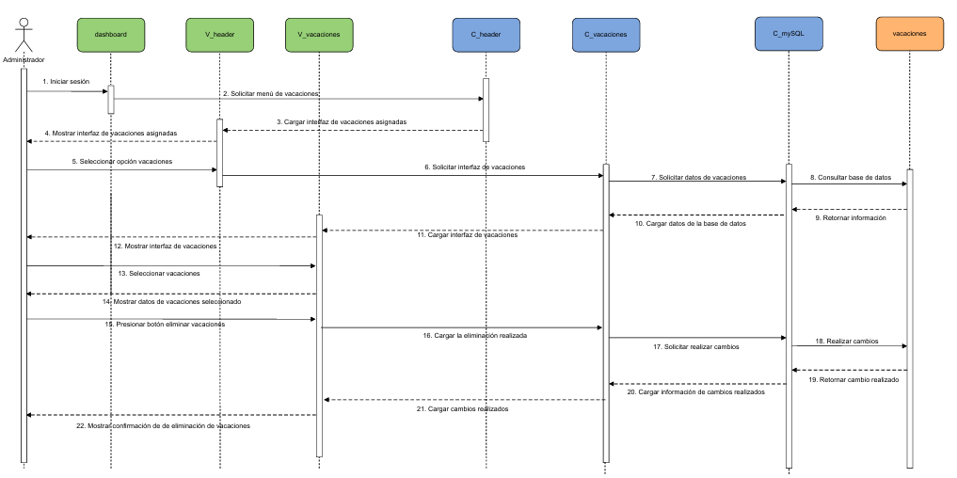

En la figura 5.30 se muestra el proceso del CU N°4.1.1 este diagrama de secuencia ilustra el proceso que sigue un usuario para acceder al formulario de creación de turnos. El flujo comienza cuando el usuario inicia sesión en el sistema y, a través del menú de navegación, accede al apartado específico para la creación de turnos. En respuesta, el sistema solicita y carga los datos necesarios desde la base de datos para construir la interfaz. Finalmente, el controlador condiciona los campos que serán obligatorios en el formulario y lo presenta al usuario para que pueda comenzar a ingresar la información del nuevo turno.

Figura 5.30 caso de uso N°4.1.1, “Creando turnos con campos obligatorios”
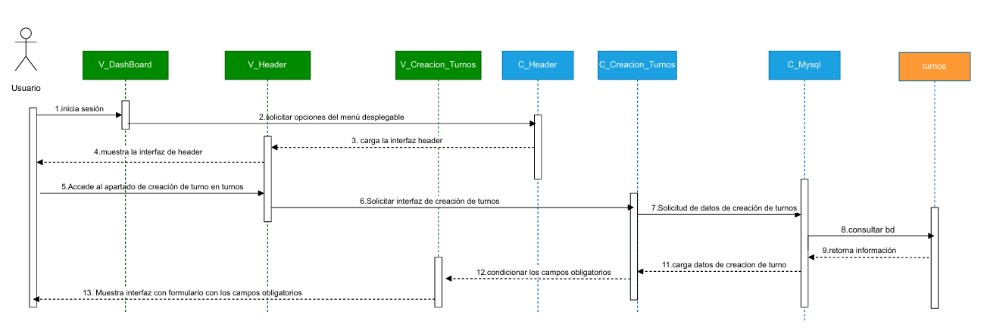
En la figura 5.31 se muestra el proceso del CU N°4.1.2 este diagrama de secuencia describe el flujo que sigue un administrador para editar un turno existente. El proceso comienza con el inicio de sesión, tras lo cual el administrador navega hasta la opción de "Listado de Turnos". El sistema consulta la base de datos para obtener y mostrar todos los turnos creados. A continuación, el administrador selecciona el botón para editar un turno específico, lo que carga los datos de dicho turno en la interfaz. Después de realizar las modificaciones, presiona el botón de "Editar", y el sistema le muestra una vista previa de los cambios realizados antes de la confirmación final.

Figura 5.31 caso de uso N°4.1.2, “Editando turnos”
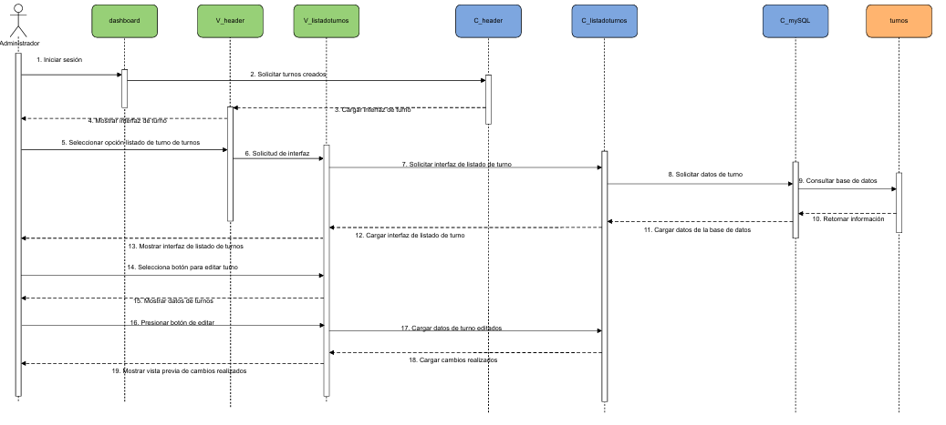
En la figura 5.32 se muestra el proceso del CU N°4.2 este diagrama de secuencia ilustra el proceso completo de creación de un nuevo turno por parte de un usuario. El flujo se inicia cuando el usuario accede al sistema y navega hasta el formulario de creación de turnos, el cual se carga con los datos y condiciones requeridas desde la base de datos. A continuación, el usuario llena todos los campos obligatorios del formulario; el sistema valida que la información esté completa y, una vez confirmada la validación, muestra al usuario los campos del formulario ya completados, dejándolo listo para el paso final de guardado.

Figura 5.32 caso de uso N°4.2, “Generando un nuevo turno”
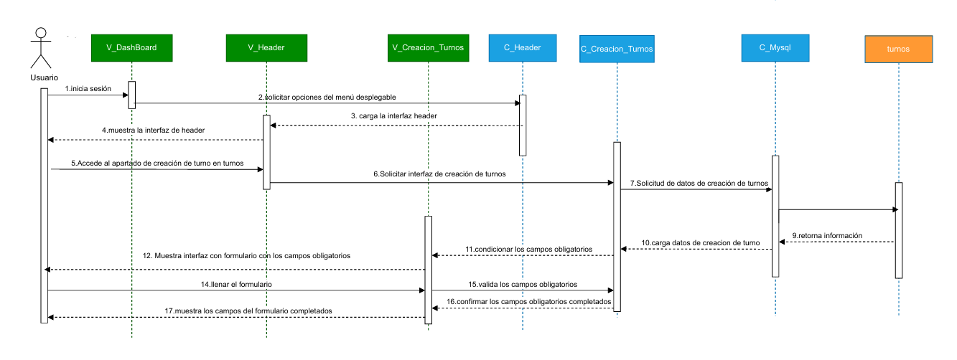

En la figura 5.33 se muestra el proceso del CU N°4.3 este diagrama de secuencia describe el flujo completo que un usuario sigue para editar y guardar los cambios de un turno. El proceso inicia cuando el usuario accede al sistema y navega hasta el listado de turnos, que se carga con datos de la base de datos. Una vez allí, el usuario selecciona un turno específico para editar y visualiza una vista previa de los cambios. Al presionar "Guardar", se envía una solicitud al controlador para que aplique las modificaciones en la base de datos. Finalmente, el sistema confirma que los cambios han sido realizados y actualiza la interfaz para mostrar el turno con la nueva información.

Figura 5.33 caso de uso N°4.3, “Guardando cambios de turno”
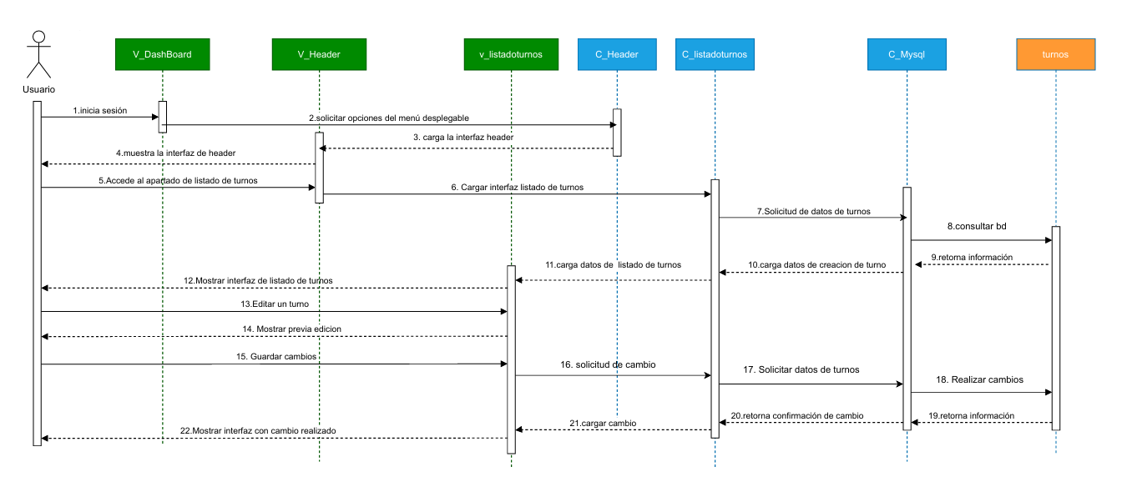
En la figura 5.34 se muestra el proceso del CU N°4.4 este diagrama de secuencia ilustra el proceso completo para eliminar un turno. El flujo comienza cuando el usuario inicia sesión y accede al listado de turnos a través del menú. El sistema consulta la base de datos para mostrar todos los turnos disponibles. Luego, el usuario selecciona un turno específico y presiona la opción para eliminarlo. Esta acción envía una solicitud al controlador, que a su vez instruye a la base de datos para que realice el cambio. Una vez que la base de datos confirma la eliminación, la interfaz se actualiza para reflejar que el turno ya no existe.

Figura 5.34 caso de uso N°4.4, “Eliminando un turno deseado”
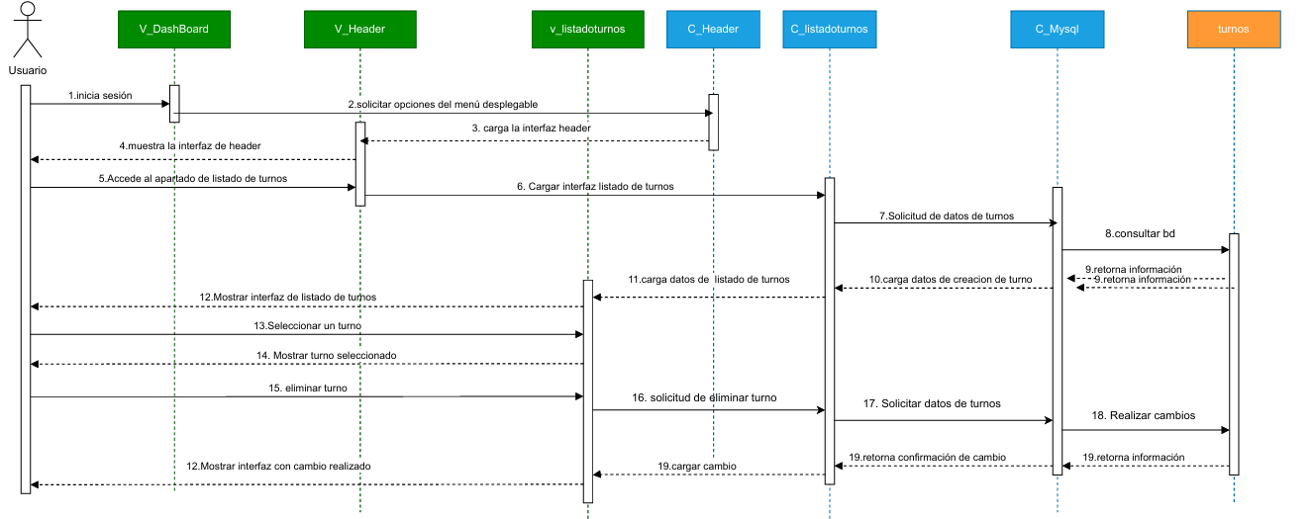
En la figura 5.35 se muestra el proceso del CU N°4.6 este diagrama de secuencia muestra el flujo que sigue un usuario para llegar a la interfaz de creación de turnos. El proceso comienza cuando el usuario inicia sesión en el dashboard y utiliza el menú de navegación para acceder a la sección "Creación de Turnos". A partir de esta acción, el sistema solicita los datos necesarios a la base de datos MySQL. Una vez que la información es retornada y cargada, se presenta al usuario el formulario final para que pueda comenzar a definir los horarios del nuevo turno.

Figura 5.35 caso de uso N°4.6, “Definiendo horario de trabajo”
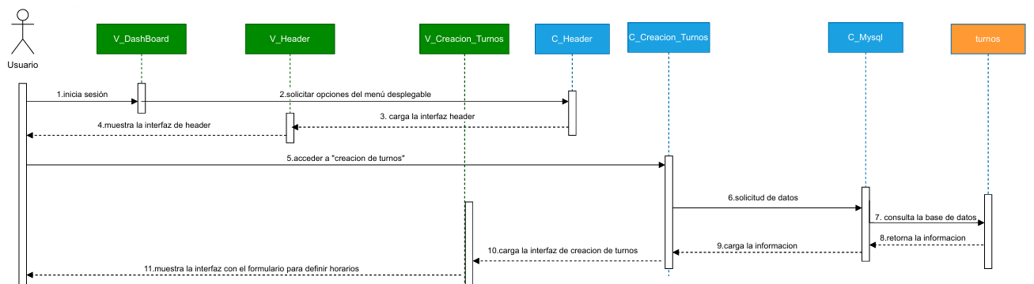
En la figura 5.36 se muestra el proceso del CU N°4.7 este diagrama de secuencia describe el proceso mediante el cual un usuario accede para visualizar el resumen de jornada disponibles en el sistema. El flujo se inicia cuando el usuario ingresa a la aplicación y navega a través del menú principal hasta seleccionar la pestaña "Listado de Turno". Esta acción desencadena una solicitud que viaja hasta el controlador, el cual a su vez pide los datos de los turnos a la base de datos MySQL. Una vez que la información es retornada y procesada, se carga la interfaz final, mostrando al usuario la lista completa de turnos.

Figura 5.36 caso de uso N°4.7, “Generando un resumen de registro de horario de una jornada”
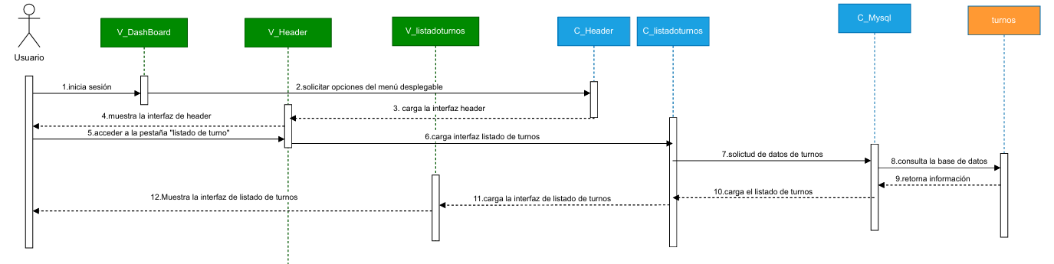
En la figura 5.37 se muestra el proceso del CU N°5.1 este diagrama de secuencia muestra el flujo que sigue un usuario para consultar el informe de asistencia. El proceso comienza cuando el usuario inicia sesión en el sistema y, utilizando el menú de navegación, accede a la "Sección de Informe de Asistencia". Esta acción desencadena una solicitud que viaja a través de los controladores para consultar la base de datos y obtener los datos de las marcas de asistencia. Finalmente, una vez que la información es recuperada y procesada, el sistema carga y muestra la interfaz del informe de asistencia al usuario.

Figura 5.37 caso de uso N°5.1, “Revisando informes de asistencia”
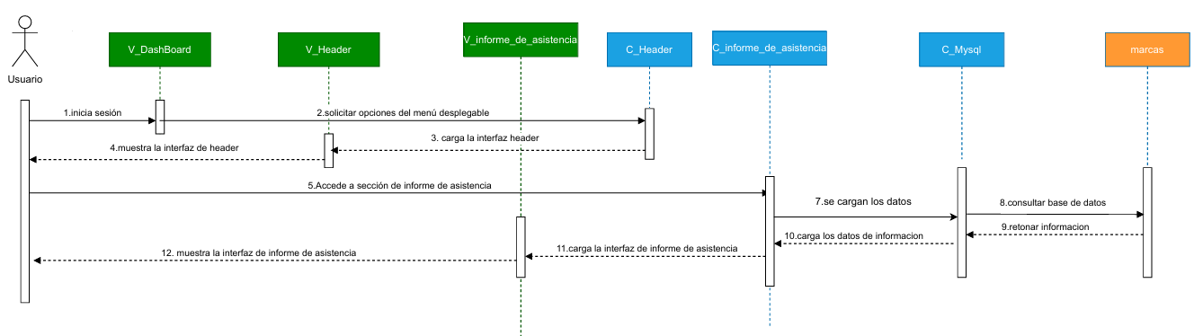
En la Figura 5.38 se muestra el proceso del caso de uso N°5.2 mediante el cual el usuario puede filtrar los informes de asistencia por fecha. Este proceso comienza una vez que el usuario ha iniciado sesión y navega hasta la opción Informe de Asistencia desde el menú desplegable. Al seleccionar esta opción, el sistema carga la interfaz correspondiente y, posteriormente, el usuario aplica un filtro por fecha. Finalmente, el sistema responde mostrando en la interfaz una tabla que contiene únicamente los registros filtrados de acuerdo con la fecha seleccionada.

Figura 5.38 caso de uso N°5.2, “Filtrando informes de asistencia por fecha”
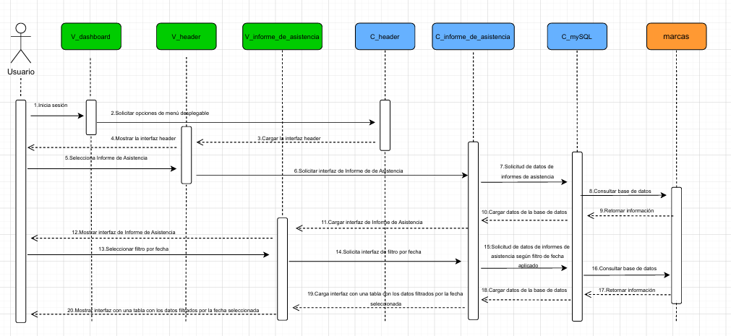
En la figura 5.39 se muestra el proceso del CU N°5.3 este diagrama de secuencia ilustra el proceso que sigue un usuario para acceder al informe de asistencia. El flujo comienza cuando el usuario inicia sesión y navega a través del menú hasta la pestaña "Informe de Asistencia". Esta acción desencadena una solicitud que consulta la base de datos para obtener los datos de las marcas de asistencia. Una vez que la información es recuperada, el sistema carga y muestra la interfaz del informe, la cual incluye las casillas de filtros para que el usuario pueda refinar su búsqueda.

Figura 5.39 caso de uso N°5.3, “Creando casilla para filtro de búsqueda“
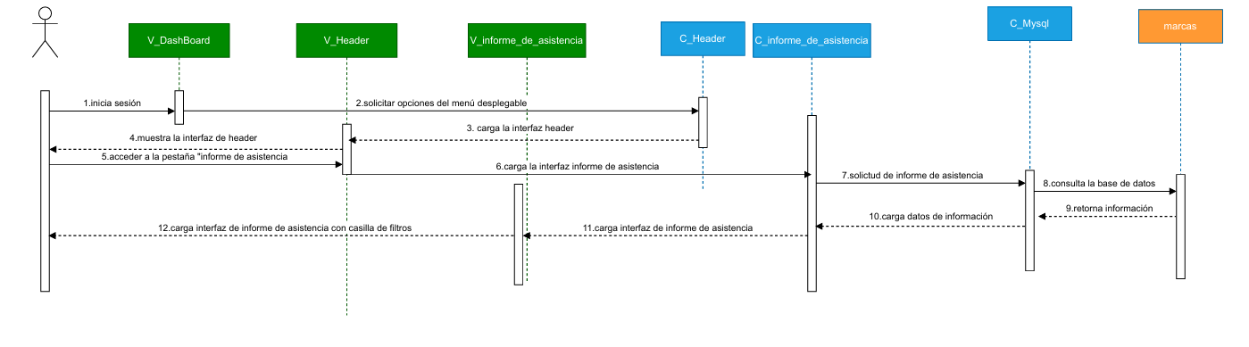
En la figura 5.40 se muestra el proceso del caso de uso N°5.4 mediante el cual el usuario puede aplicar diferentes filtros en los informes de asistencia. Una vez que el usuario ha iniciado sesión y accedido a la sección Informe de Asistencia, el sistema consulta la base de datos para obtener los registros. Posteriormente, al seleccionar un filtro específico, el sistema vuelve a consultar la información y actualiza la interfaz mostrando únicamente los datos que cumplen con los criterios aplicados.

Figura 5.40 caso de uso N°5.4, “Filtrando informe de asistencia“
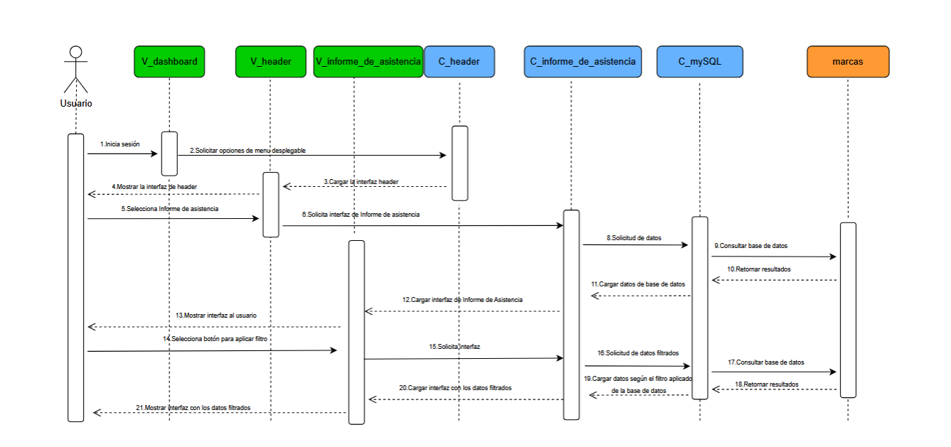
En la figura 5.41 se muestra el proceso del CU N°5.5 este diagrama de secuencia describe el proceso completo que sigue un administrador para crear y guardar un informe de asistencia. El flujo comienza cuando el administrador inicia sesión y navega hasta la sección del informe de asistencia. Una vez allí, llena los campos requeridos en la interfaz y el sistema le muestra una vista previa. Al presionar el botón de guardar, los datos del nuevo informe se envían al controlador, que a su vez solicita su inserción en la base de datos. Finalmente, tras recibir la confirmación del guardado, el sistema valida la información y notifica al administrador que el informe ha sido creado exitosamente.

Figura 5.41 caso de uso N°5.5, “Generando nuevo informe de asistencia”
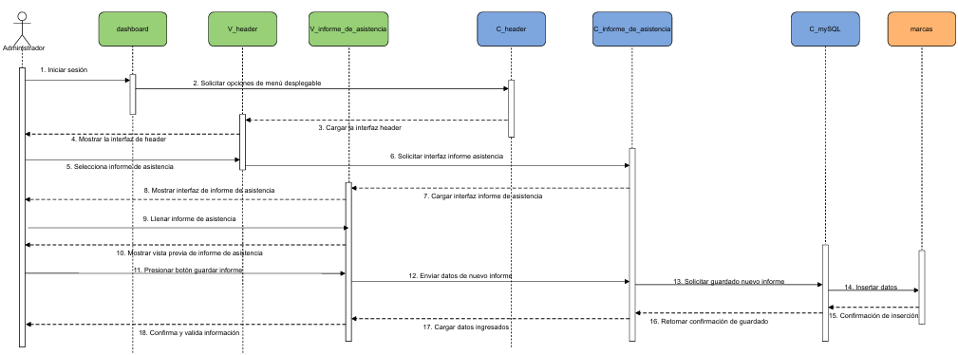
En la figura 5.42 se muestra el proceso del caso de uso N°5.8 mediante el cual el usuario puede exportar un informe de asistencia. El flujo comienza una vez que el usuario ha iniciado sesión y accede a la sección Informe de Asistencia. Desde esta interfaz, selecciona la opción de descargar informe, lo que genera una consulta en la base de datos. Finalmente, el sistema muestra en pantalla los nombres de los archivos exportados disponibles para descarga.

Figura 5.42 caso de uso N°5.8, “Exportando informe de asistencia”
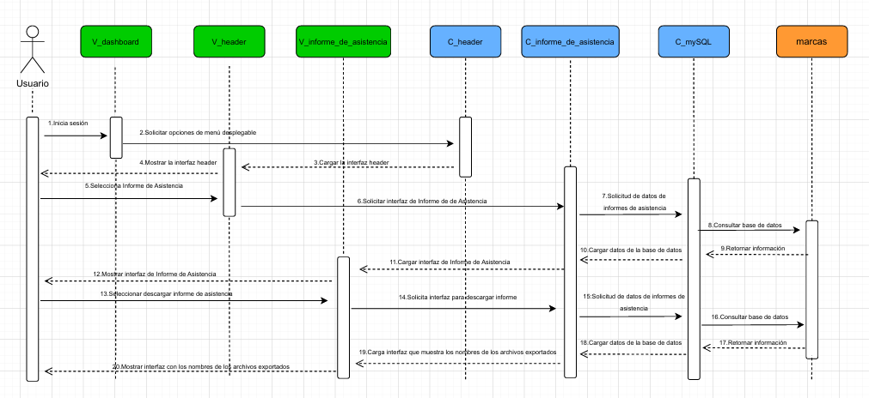
En la figura 5.43 se muestra el proceso del caso de uso N°6.1 este diagrama de secuencia ilustra el proceso completo para que un usuario ingrese un nuevo permiso de ausencia. El flujo inicia cuando el usuario accede al sistema y navega, a través del menú, hasta la interfaz de "Ingreso de Permisos". Al presionar el botón para agregar un nuevo permiso, el sistema valida que todos los campos del formulario estén completos. Una vez validado, el usuario guarda la ausencia, lo que envía los datos al controlador para una segunda validación antes de ser insertados en la base de datos. Finalmente, el sistema retorna una confirmación de éxito a la interfaz, notificando al usuario que el permiso ha sido guardado correctamente.

Figura 5.43 caso de uso N°6.1, “Ingresando permisos de ausencia”
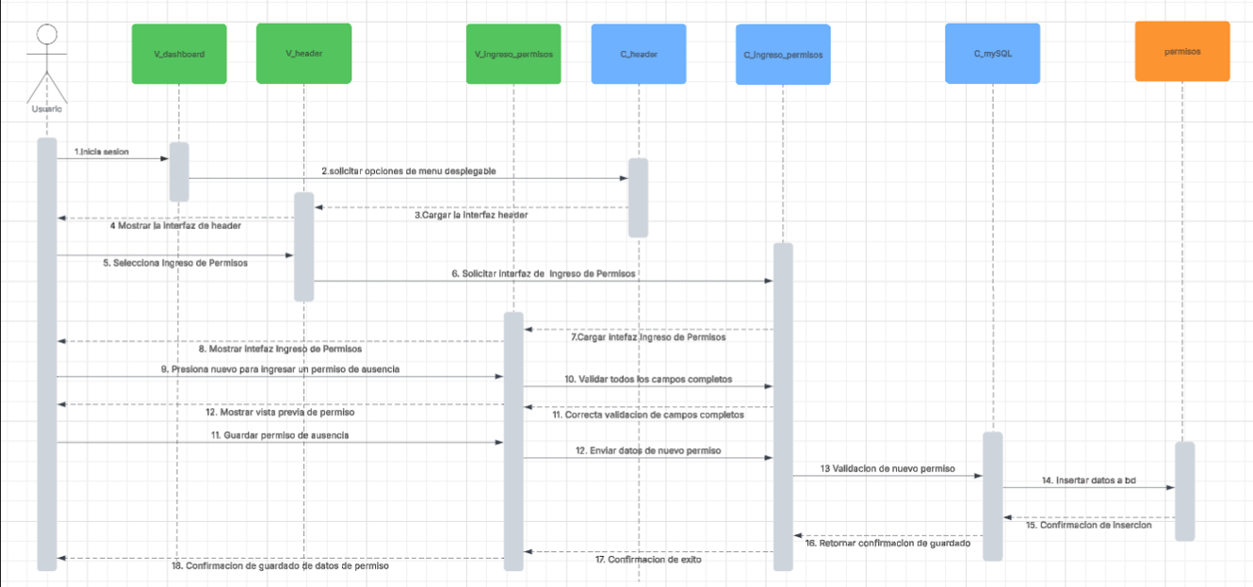
En la Figura 5.44 se muestra el proceso del caso de uso N°6.2 mediante el cual el usuario puede filtrar a los trabajadores mediante una casilla de búsqueda por nombre, apellido paterno y Rut. El proceso comienza una vez que el usuario ha iniciado sesión y se dirige a la interfaz correspondiente. Desde esta interfaz aplica el filtro deseado, el sistema consulta la información y actualiza la interfaz mostrando únicamente los datos que cumplen con los criterios aplicados.

Figura 5.44 caso de uso N°6.2, “Filtrando búsqueda de permisos”
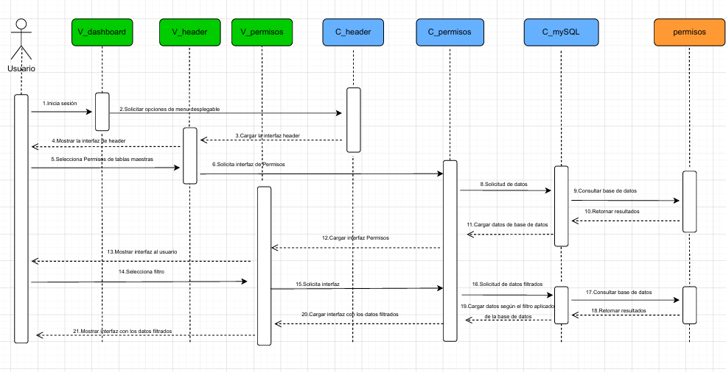

En la Figura 5.45 se muestra el proceso del caso de uso N°6.3 proceso mediante el cual el sistema le mostrará al usuario una lista con los trabajadores que coincidan con los filtros. El proceso comienza una vez que el usuario ha iniciado sesión y se encuentra en la interfaz correspondiente. Desde esta interfaz aplica el filtro deseado ,el sistema consulta la información y actualiza la interfaz mostrando únicamente los trabajadores que cumplan con los criterios aplicados, mostrando además casillas para seleccionarlos.

Figura 5.45 caso de uso N°6.3, “Visualizando casillas de filtración”
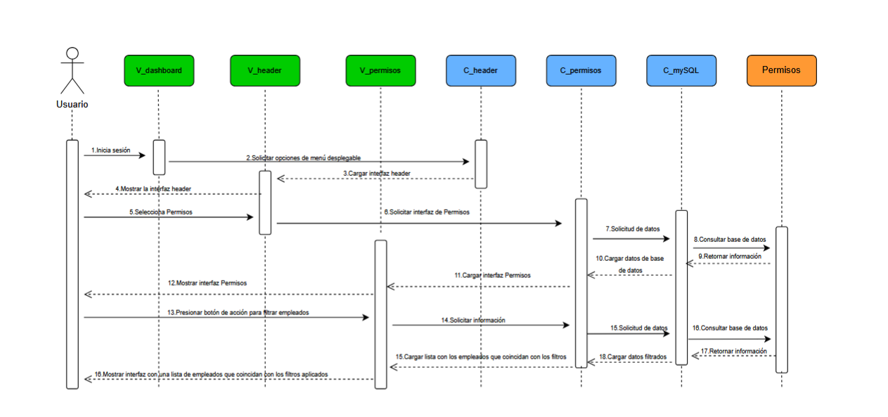
En la figura 5.3 se observa el diagrama de secuencia de caso de uso N°5.6, Imprimiendo informe de asistencia, muestra al Usuario que, tras iniciar sesión (1), navega al dashboard y solicita el menú del header (2–3); la vista V_header se carga y, desde la pestaña de informe de asistencia (5–6), el usuario pide el reporte a C_informe_de_asistencia, el cual consulta a C_mySQL (7–8) y recibe las marcas (9–10) para cargar la interfaz con datos (11). Luego el sistema muestra la interfaz del informe (12) y el actor elige las marcas a incluir (13), confirma (14) y presiona Imprimir (15). La capa de control solicita la impresión (16), se muestra la vista previa (17) y finalmente el sistema realiza la impresión (18). Intervienen vistas (V_dashboard, V_header, V_informe_de_asistencia), controladores (C_header, C_informe_de_asistencia, C_mySQL) y la entidad marcas, con mensajes síncronos que orquestan carga de UI, consulta a BD, selección de parámetros y salida a impresión.

Figura 5.3 Caso de uso uso N°5.6, Imprimiendo informe de asistencia
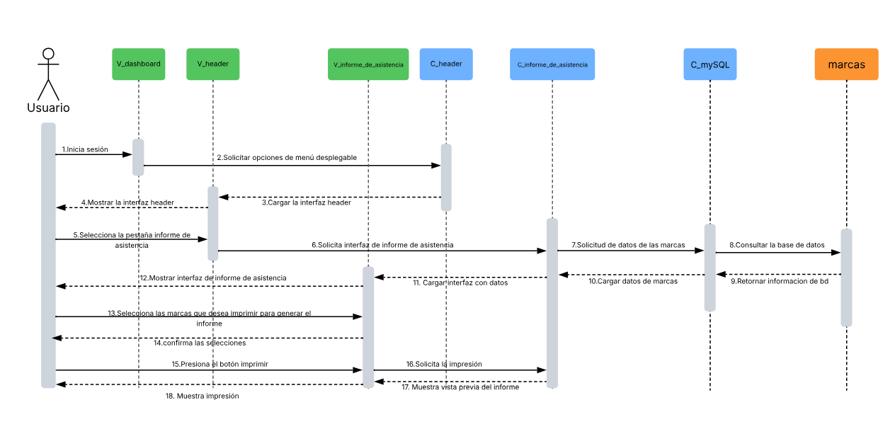
En la figura 5.4 el diagrama de secuencia 5.7 muestra cómo el Usuario (administrador/RR.HH.) inicia sesión y, desde V_DashBoard, solicita el menú del V_Header para acceder a la sección “informe de asistencia”. Al entrar, la vista V_informe_de_asistencia pide al controlador C_informe_de_asistencia cargar la interfaz; este, a su vez, solicita a C_MySQL los registros de marcas del día, que son consultados en la entidad marcas y devueltos al controlador. Con los datos recibidos, el sistema carga la interfaz del informe, el usuario presiona el botón para generar/cargar el informe diario, el controlador genera el informe con las asistencias diarias, y la vista devuelve el informe obtenido para que el usuario lo visualice en pantalla.

Figura 5.4 Caso de uso N°5.7, Visualizando informe diario de asistencia
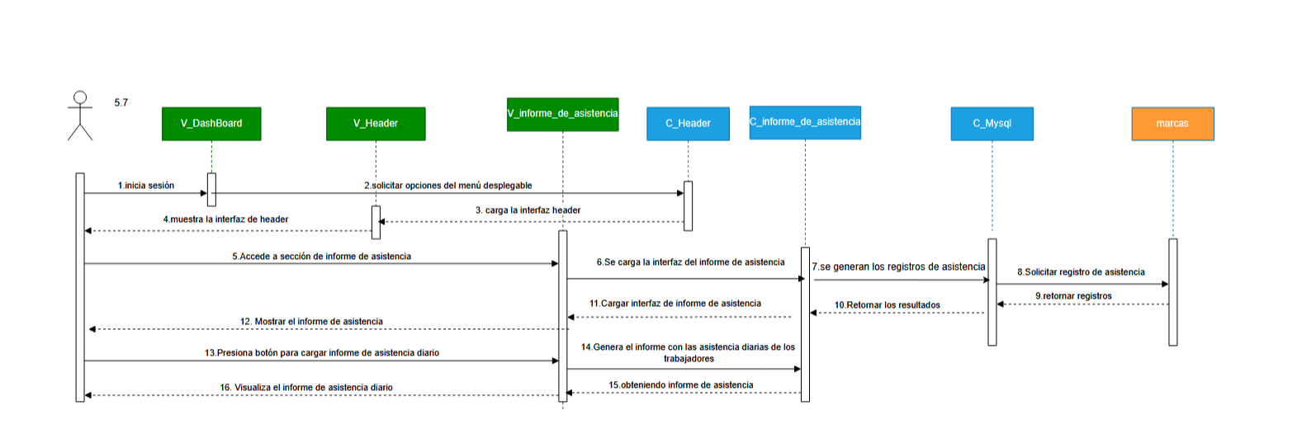
En la figura 5.5 el diagrama de secuencia muestra al Administrador que, tras iniciar sesión y entrar al dashboard, despliega el menú del V_header para acceder a V_permisos. Esta vista solicita al controlador C_permisos la carga de la interfaz, y el controlador consulta a C_mySQL los datos de permisos en la entidad permisos; la BD devuelve la información, el controlador la carga en la vista y el sistema muestra la vista previa. El actor selecciona el permiso del empleado a imprimir, el sistema destaca/registra la selección, y al presionar “Imprimir” se envía la solicitud de impresión y conversión a PDF; el controlador genera el comprobante del permiso y la interfaz muestra la impresión.

Figura 5.5 Caso de uso N°6.7, Imprimiendo permisos seleccionados
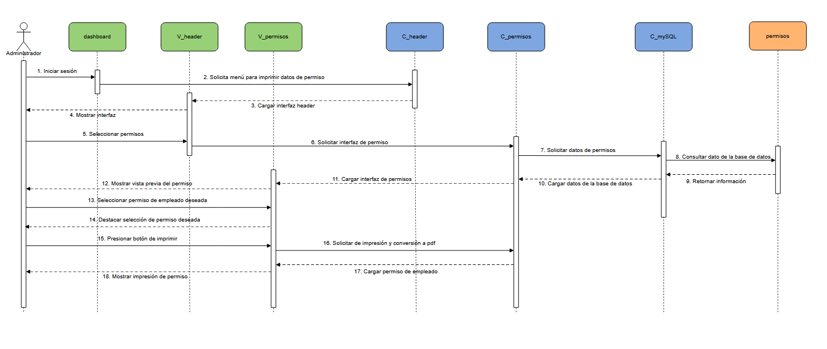
El Usuario inicia sesión y, desde el dashboard, despliega el menú del V_header para ir a V_permisos. La vista pide a C_permisos cargar la interfaz; el controlador consulta a C_mySQL los permisos en la entidad permisos, recibe los datos y los muestra. El usuario selecciona uno o varios permisos, confirma la selección y presiona el botón eliminar. Entonces C_permisos envía la solicitud de borrado a la base de datos; C_mySQL ejecuta los cambios y devuelve el resultado. Con la confirmación, el controlador recarga la lista y la vista muestra la información actualizada sin los permisos eliminados.

Figura 5.6 Caso de uso N°6.8, Eliminando permisos
